**metin, amblem, simge, sembol, daire içeren bir resim

Açıklama otomatik olarak oluşturuldu**

|  |
| --- |
|  |

bina, dış mekan, yaya, insanlar içeren bir resim

Açıklama otomatik olarak oluşturuldu

***YÜKSEK MİMAR SELÇUK KARAKİMSELİ İLKOKULU STRATEJİK PLANI 2024/2028***

bina, ağaç, dış mekan, gökyüzü içeren bir resim

Açıklama otomatik olarak oluşturuldu

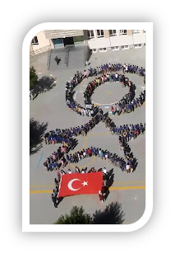

İLETİŞİM

https://ymsk.meb.k12.tr/

0(352)4310902

**Mevlana Mah.15 Temmuz Cad. Ermiş Sok. No:4 TALAS/KAYSERİ**

|  |
| --- |
| **KAYSERİ VALİLİĞİ**  **Talas Kaymakamlığı**  **Talas İlçe Milli Eğitim Müdürlüğü**    **2024-2028**  **Stratejik Plan**  **DURUM ANALİZİ**  **YÜKSEK MİMAR SELÇUK KARAKİMSELİ İLKOKULU**  **TALAS/KAYSERİ** |
| **http://www.msgsl.com/wp-content/uploads/2011/12/Atat%C3%BCrk-imza.jpg**  *“Bir millet, savaş meydanlarında ne kadar parlak zaferler elde ederse etsin, o zaferlerin yaşayacak sonuçlar vermesi ancak irfan ordusuyla kaimdir.”*  *Mustafa Kemal ATATÜRK* |

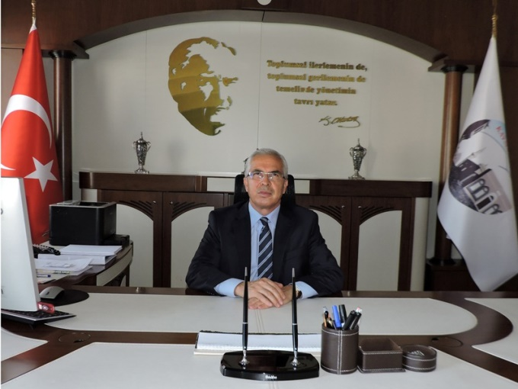Kaymakam Sunuşu

Günümüz dünyası; siyasal, ekonomik, sosyal, bilimsel ve teknolojik değişimlerle birlikte yeni paradigmalar kazanan dinamik bir yapıya sahiptir.

Yirmi birinci yüzyıl; nitelikli insan gücü yetiştiren, küresel ölçekte bu insanları kendisine çekebilen, bu gücü doğru ve yerinde değerlendiren, küresel bilgiyi kullanarak ürettiklerini ekonomik ve sosyal faydaya dönüştürebilen, süreci bilgi ve iletişim teknolojileri ile bütünleştirebilen ve insan odaklı kalkınma anlayışını benimseyen ülkelerin yüzyılı olacaktır. Bizler bu değişimi, gençlerimizin beklentilerini önceden görerek; zamanın ruhunu iyi okuyarak projelerimizi, politikalarımızı belirlemeliyiz. Gençlerin gerisinde kalan değil, onların önünü açan, onlara rota çizen bir anlayışla çalışmalarımızı yürütmeliyiz.

Bilim ve teknoloji alanında yaşanan hızlı değişim ve gelişim eğitim anlayışına da yeni bir soluk getirmiştir. Öğrenci odaklı bu eğitim sisteminde öğrencinin istekleri, beklentileri, hedefleri ve bireysel özellikleri ağırlık kazanmıştır. Nasıl ki hayatın her safhasında plan dahilinde yaşamak insanlar için bir zaruret ise kurum ve kuruluşlar da daha verimli hizmet sunmak, başarı çıtasını yükseltmek için plan yapmak ve bunu uygulamak zorundadır.

Geleceğimizin teminatı olan çocuklarımıza ve gençlerimize en iyi şekilde eğitim hizmeti verip onları iyi yetiştirerek hayata hazırlamak devletin asli görevidir, bu insan kaynağının yetiştirilmesi görevi ve sorumluluğu hepimizin omuzlarındadır. Gençlerimizi kendi değerleriyle, kültürüyle, toplumsal dinamikleriyle barışık; milli ve manevi değerlerimize bağlı, kadim kültürümüzün mirasçıları olduklarının bilincinde yetiştirmemiz son derece önemlidir. Ancak daha da önemli olan nokta; değişimi ve gelişimi önce akıllarda ve zihinlerde gerçekleştirmektir. Bu doğrultuda insanımızın ülkemizin daha aydınlık bir geleceğe ulaşması, vatanına, milletine, insanlığa fayda sağlaması, beşikten mezara kadar ilim ile dolu olması yolunda gerekli önlemleri alarak geleceğe daha emin adımlar atmaktan asla vazgeçmeyeceğiz.

Bu anlamda Talas İlçe Milli Eğitim Müdürlüğü 2024-2028 Stratejik Planı’nın “Türkiye Yüzyılı” kimliğinin gerçekleşmesine faydalı olması dileklerimle, bize destek veren tüm paydaşlarımıza ve planın hazırlanmasında emeği geçen herkese teşekkür ederim.

**YAŞAR DÖNMEZ**

**TALAS KAYMAKAMI**

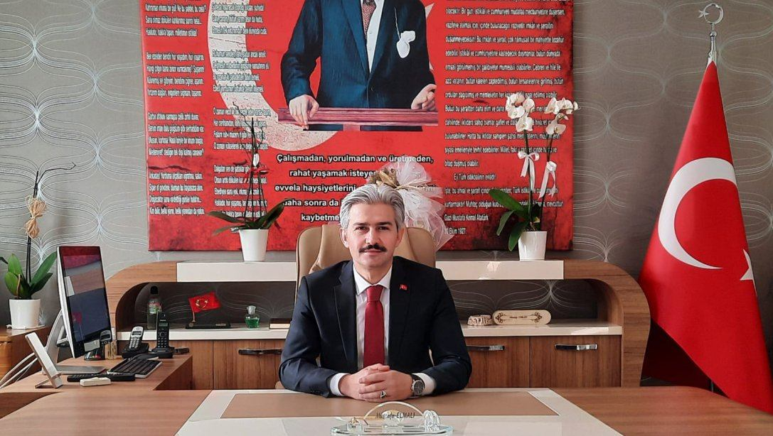İlçe Millî Eğitim Müdürü Sunuşu

Stratejik planlama bulunduğumuz nokta ve ulaşılması istenen durum arasındaki en kısa yolu bulmamızı sağlar. Kurumların stratejik yönetim anlayışıyla kısa, orta ve uzun vadeli planlama yapmaları bir zorunluluk haline gelmiştir. Bu anlayıştan yola çıkarak stratejik amaçlarımız ve hedeflerimizin planlanmasına ülkemizin Cumhurbaşkanlığı sistemine geçmesiyle gerek görülmüş olup, “Türkiye Yüzyılı” ışığında, güçlü olan yönlerimizin hedefini bulması, zayıf olan yönlerimizin de güçlenmesi en çok arzu ettiğimiz hususlardır. Bu nedenle geniş katılım ve derinlemesine durum analizi yapılarak ilçemizdeki mevcut durumu belirledikten sonra, elde edilen bütün değerlerin kullanılabilir hale getirilmesi yönünde üstün gayret ve çabaların gösterildiği görülmektedir.

Toplumun her kesimini belli oranda etkileyen ve hızlı değişim gösteren bilim ve teknoloji, kurum ve kuruluşları uzun dönemli kararlar almaya ve stratejik yaklaşımlarda bulunmaya zorlamaktadır. Tüm kurumlar kendilerini geliştirebilmek için içsel ve dışsal niteliklerinin farkına varmalı ve bunları doğru kullanmalıdır. Stratejik planlama bu noktada kurumların mevcut durumlarını tespit edip sonuç almaya yönelik öngörülerde bulunmalarını sağlamaktadır. Eğitimdeki hızlı değişime ayak uydurmak, etkili, verimli ve imkânların yaygınlaştırılmasına dayalı bir eğitim-öğretim hizmeti sunmak gayesiyle hazırladığımız stratejik planımız iç ve dış paydaşlarımızın çoğulcu katılımını esas alan, mevcut potansiyelimizin ortaya çıkarıldığı, geleceğe yönelik dinamik bir süreçtir.

Hazırladığımız stratejik planın başarıya ulaşması tüm birimlerimizin sorumluluğundadır. Birimlerimizin üzerine düşen görevi hakkıyla yapacağına inancım tamdır. Stratejik plan hazırlama sürecindeki katkılarından ötürü başta Stratejik Planlama Ekibi olmak üzere, birimlerimize, paydaşlarımıza, eğitim mensuplarına teşekkür ediyor, kurumumuz 2024-2028 Stratejik Planı doğrultusunda belirlenen çalışmaların başarıyla uygulanacağına inanıyorum.

**TALAS İLÇE MİLLİ EĞİTİM MÜDÜRÜ**

**MUSTAFA ELMALI**

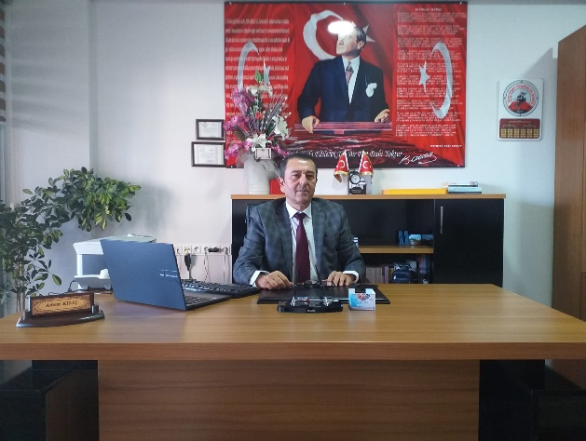

Okul Müdürü Sunuşu

Çok hızlı gelişen, değişen teknolojilerle bilginin değişim süreci de hızla değişmiş ve başarı için sistemli ve planlı bir çalışmayı kaçınılmaz kılmıştır. Sürekli değişen ve gelişen ortamlarda çağın gerekleri ile uyumlu bir eğitim öğretim anlayışını sistematik bir şekilde devam ettirebilmemiz, belirlediğimiz stratejileri en etkin şekilde uygulayabilmemiz ile mümkün olacaktır. Başarılı olmak da iyi bir planlama ve bu planın etkin bir şekilde uygulanmasına bağlıdır.

Kapsamlı ve özgün bir çalışmanın sonucu hazırlanan Stratejik Plan okulumuzun çağa uyumu ve gelişimi açısından tespit edilen ve ulaşılması gereken hedeflerin yönünü doğrultusunu ve tercihlerini kapsamaktadır. Katılımcı bir anlayış ile oluşturulan Stratejik Plânın, okulumuzun eğitim yapısının daha da güçlendirilmesinde bir rehber olarak kullanılması amaçlanmaktadır.

Belirlenen stratejik amaçlar doğrultusunda hedefler güncellenmiş ve okulumuzun 2024-2028 yıllarına ait stratejik plânı hazırlanmıştır.

Bu planlama; 5018 sayılı Kamu Mali Yönetimi ve Kontrol Kanunu gereği, Kamu kurumlarında stratejik planlamanın yapılması gerekliliği esasına dayanarak hazırlanmıştır. Zoru hemen başarırız, imkânsızı başarmak zaman alır.

Okulumuza ait bu planın hazırlanmasında her türlü özveriyi gösteren ve sürecin tamamlanmasına katkıda bulunan idarecilerimize, stratejik planlama ekiplerimize teşekkür ediyor, bu plânın başarıyla uygulanması ile okulumuzun başarısının daha da artacağına inanıyor, tüm personelimize başarılar diliyorum.

**YÜKSEK MİMAR SELÇUK KARAKİMSELİ İLKOKULU MÜDÜRÜ**

**Adem KILIÇ**

Kaymakam Sunuşu I

İlçe Millî Eğitim Müdürü Sunuşu I

Okul Müdürü Sunuşu………………………………………………………………………………I

İçindekiler I

Tablolar I

Şekiller I

Ekler I

Kısaltmalar I

Müdürlük Hizmet Birimlerinin Kısaltılması I

Tanımlar I

Giriş 1

1. Stratejik Plan Hazırlık Süreci 1

1.1. Genelge ve Hazırlık Programı 1

1.2. Ekip ve Kurullar 1

1.3. Çalışma Takvimi 1

2. Durum Analizi 1

2.1. Kurumsal Tarihçe 1

2.2. Uygulanmakta Olan Planın Değerlendirilmesi 1

2.3. Mevzuat Analizi 1

2.4. Üst Politika Belgeleri Analizi 1

2.5.Faaliyet Alanları İle Ürün ve Hizmetlerin Belirlenmesi 1

2.6. Paydaş Analizi 1

2.7. Kuruluş İçi Analiz 1

2.7.1. Kurum Kültürü Analizi 1

2.7.2.Teşkilat Yapısı 1

2.7.3.İnsan Kaynakları 1

2.7.4.Teknolojik Kaynaklar 1

2.7.5.Fiziki Kaynak Analizi 1

2.7.6.Mali Kaynaklar 1

2.8.PESTLE Analizi 1

2.8.1.Politik Faktörler 1

2.8.2.Ekonomik Faktörler 1

2.8.3.Sosyokültürel Faktörler 1

2.8.4.Teknolojik Faktörler 1

2.8.5.Yasal Faktörler 1

2.8.6.Çevresel Faktörler 1

2.9.GZFT Analizi 1

2.9.1.GÜÇLÜ YÖNLER 1

2.9.2.ZAYIF YÖNLER 1

2.9.3 FIRSATLAR 1

2.9.4.TEHDİTLER 1

2.10.Tespitler ve İhtiyaçların Belirlenmesi 1

Tablolar

**Tablo 1:** Stratejik Planlama Üst Kurulu 1

**Tablo 2:** İl MemStratejik Planlama Ekibi 1

***Tablo 3: Çalışma Takvimi*** 1

**Tablo 4:**Erasmus + Programı Yıllara Göre Dağılım 1

**Tablo 5:** Erasmus + Programı Yıllara Göre Dağılımı 1

**Tablo 6:** Üst Politika Belgeleri 1

**Tablo 7:** Kayseri İl MEM ve İlçe Müdürlükleri Personel Yapısı 1

**Tablo 8:** Genel İdare, Teknik, Sağlık Ve Yardımcı Hizmetler Sınıfındaki Personel Durumu 1

**Tablo 9:** FATİH Projesi Okullara Dağıtılan Tablet, Akıllı tahta, Projeksiyon ve Yazıcı Sayıları 1

**Tablo 10:**Teknolojik Kaynaklar 1

**Tablo 11:**Müdürlüğümüzün Fiziki Kaynakları Arasında Yer Alan Bina Sayısı 1

**Tablo 12:** Kayseri İl MEM Bütçesi (Ekonomik Sınıflandırma) 1

**Tablo 13:**Kayseri İl MEM Kaynak Tablosu (2017-2018) 1

**Tablo 14:** Uluslararası Projelerden Elde Edilen Kaynaklar 1

Şekiller

**Şekil 1:** Stratejik Plan Oluşum Şeması 1

**Şekil 2:** Kayseri İl Milli Eğitim Müdürlüğü Stratejik Planlama Modeli 1

Ekler

EK 1: Paydaş Analizi **Hata! Yer işareti tanımlanmamış.**

Kısaltmalar

|  |  |
| --- | --- |
| AB | * Avrupa Birliği |
| ABİDE | * Akademik Becerilerin İzlenmesi ve Değerlendirilmesi |
| AR-GE | * Araştırma, Geliştirme |
| EBA | * Eğitim Bilişim Ağı |
| E-Okul | * Okul Yönetim Bilgi Sistemi |
| FATİH | * Fırsatları Artırma ve Teknolojiyi İyileştirme Hareketi |
| GZFT | * Güçlü, Zayıf, Fırsat, Tehdit |
| HBÖ | * Hayat Boyu Öğrenme |
| İHL | * İmam-Hatip Lisesi |
| İKB | * İnsan Kaynakları Bölümü |
| KHK | * Kanun Hükmünde Kararname |
| LGS | * Liselere Giriş Sınavı |
| MEB | * Milli Eğitim Bakanlığı |
| MEBBİS | * Millî Eğitim Bakanlığı Bilişim Sistemleri |
| MEİS | * Milli Eğitim İstatistik Modülü |
| MEM | * Milli Eğitim Müdürlüğü |
| MTE | * Mesleki ve Teknik Eğitim |
| OECD | * Organisation for Economic Co-operation and Development (İktisadi İşbirliği ve Kalkınma Teşkilatı) |
| PESTLE | * Politik, Ekonomik, Sosyolojik, Teknolojik, Yasal ve Ekolojik Analiz |
| PISA | * Programme for International Student Assesment (Uluslararası Öğrenci Değerlendirme Programı) |
| SWOT | * Strenghts, Weaknesses, Opportunıtıes, Threats |
| SGB | * Strateji Geliştirme Başkanlığı |
| SP | * Stratejik Plan |
| STK | * Sivil Toplum Kuruluşları |
| TÜBİTAK | * Türkiye Bilimsel ve Teknolojik Araştırma Kurumu |
| TÜİK | * Türkiye İstatistik Kurumu |
| YEĞİTEK | * Yenilik ve Eğitim Teknolojileri Genel Müdürlüğü |

Müdürlük Hizmet Birimlerinin Kısaltılması

|  |  |
| --- | --- |
| BİETHŞ | * Bilgi İşlem ve Eğitim Teknolojileri Hizmetleri Şubesi |
| DHŞ | * Destek Hizmetleri Şubesi |
| DÖHŞ | * Din Öğretimi Hizmetleri Şubesi |
| HBÖHŞ | * Hayat Boyu Öğrenme Hizmetleri Şubesi |
| HHB | * Hukuk Hizmetleri Birimi |
| İEHŞ | * İnşaat ve Emlak Hizmetleri Şubesi |
| İKHŞ | * İnsan Kaynakları Hizmetleri Şubesi |
| MTEHŞ | * Mesleki ve Teknik Eğitim Hizmetleri Şubesi |
| OHŞ | * Ortaöğretim Hizmetleri Şubesi |
| ÖERHŞ | * Özel Eğitim ve Rehberlik Hizmetleri Şubesi |
| ÖDSHŞ | * Ölçme, Değerlendirme ve Sınav Hizmetleri Şubesi |
| ÖÖKHŞ | * Özel Öğretim Kurumları Hizmetleri Şubesi |
| ÖZLB | * Özel Büro |
| SGHŞ | * Strateji Geliştirme Hizmetleri Şubesi |
| TEHŞ | * Temel Eğitim Hizmetleri Şubesi |

Tanımlar

**Bütünleştirici eğitim (kaynaştırma eğitimi):** Özel eğitime ihtiyacı olan bireylerin eğitimlerini, destek eğitim hizmetleri de sağlanarak akranlarıyla birlikte resmî veya özel örgün ve yaygın eğitim kurumlarında sürdürmeleri esasına dayanan özel eğitim uygulamalarıdır.

**Çıraklık eğitimi:** Kurumlarda yapılan teorik eğitim ile işletmelerde yapılan pratik eğitimin bütünlüğü içerisinde bireyleri bir mesleğe hazırlayan, mesleklerinde gelişmelerine olanak sağlayan ve belgeye götüren eğitimi ifade eder.

**Destek eğitim odası:** Okul ve kurumlarda, yetersizliği olmayan akranlarıyla birlikte aynı sınıfta eğitimlerine devam eden özel eğitime ihtiyacı olan öğrenciler ile üstün yetenekli öğrenciler için özel araç-gereçler ile eğitim materyalleri sağlanarak özel eğitim desteği verilmesi amacıyla açılan odaları ifade eder.

**Devamsızlık:** Özürlü ya da özürsüz olarak okulda bulunmama durumu ifade eder. Sadece eğitim kategorisindeki sonuçların görüntülendiği ve kategori dışı ve sakıncalı içeriklerin filtrelendiğini internet arama motoru.

**Eğitim ve öğretimden erken ayrılma:** Avrupa Topluluğu İstatistik Ofisinin (Eurostat) yayınladığı ve hane halkı araştırmasına göre 18-24 yaş aralığındaki kişilerden en fazla ortaokul mezunu olan ve daha üstü bir eğitim kademesinde kayıtlı olmayanların ilgili çağ nüfusuna oranı olarak ifade edilen göstergedir.

**İşletmelerde Meslekî Eğitim:** Meslekî ve teknik eğitim okul ve kurumları öğrencilerinin beceri eğitimlerini işletmelerde, teorik eğitimlerini ise meslekî ve teknik eğitim okul ve kurumlarında veya işletme ve kurumlarca tesis edilen eğitim birimlerinde yaptıkları eğitim uygulamalarını ifade eder.

**Okul-Aile Birlikleri:** Eğitim kampüslerinde yer alan okullar dâhil Bakanlığa bağlı okul ve eğitim kurumlarında kurulan birliklerdir.

**Ortalama eğitim süresi:** Birleşmiş Milletler Kalkınma Programının yayınladığı İnsani Gelişme Raporu’nda verilen ve 25 yaş ve üstü kişilerin almış olduğu eğitim sürelerinin ortalaması şeklinde ifade edilen eğitim göstergesini ifade etmektedir.

**Örgün eğitim dışına çıkma:** Ölüm ve yurt dışına çıkma haricindeki nedenlerin herhangi birisine bağlı olarak örgün eğitim kurumlarından ilişik kesilmesi durumunu ifade etmektedir.

**Örgün eğitim:** Belirli yaş grubundaki ve aynı seviyedeki bireylere, amaca göre hazırlanmış programlarla, okul çatısı altında düzenli olarak yapılan eğitimdir. Örgün eğitim; okul öncesi, ilkokul, ortaokul, ortaöğretim ve yükseköğretim kurumlarını kapsar.

**Özel eğitime ihtiyacı olan bireyler (Özel eğitim gerektiren birey):** Çeşitli nedenlerle, bireysel özellikleri ve eğitim yeterlilikleri açısından akranlarından beklenilen düzeyden anlamlı farklılık gösteren bireyi ifade eder.

**Özel politika veya uygulama gerektiren gruplar (dezavantajlı gruplar):** Diğer gruplara göre eğitiminde ve istihdamında daha fazla güçlük çekilen kadınlar, gençler, uzun süreli işsizler, engelliler gibi bireylerin oluşturduğu grupları ifade eder.

**Özel yetenekli bireyler:** Zeka, yaratıcılık, sanat, liderlik kapasitesi, motivasyon ve özel akademik alanlarda yaşıtlarına göre daha yüksek düzeyde performans gösteren bireyi ifade eder.

**Uzaktan Eğitim:** Her türlü iletişim teknolojileri kullanılarak zaman ve mekân bağımsız olarak insanların eğitim almalarının sağlanmasıdır.

**Yaygın eğitim:** Örgün eğitim sistemine hiç girmemiş ya da örgün eğitim sisteminin herhangi bir kademesinde bulunan veya bu kademeden ayrılmış ya da bitirmiş bireylere; ilgi, istek ve yetenekleri doğrultusunda ekonomik, toplumsal ve kültürel gelişmelerini sağlayıcı nitelikte çeşitli süre ve düzeylerde hayat boyu yapılan eğitim, öğretim, üretim, rehberlik ve uygulama etkinliklerinin bütününü ifade eder.

**Zorunlu eğitim:** Dört yıl süreli ve zorunlu ilkokullar ile dört yıl süreli, zorunlu ve farklı programlar arasında tercihe imkân veren ortaokullar ve imam-hatip ortaokullarından oluşan ilköğretim ile ilköğretime dayalı, dört yıllık zorunlu, örgün veya yaygın öğrenim veren genel, mesleki ve teknik ortaöğretim kademelerinden oluşan eğitim sürecini ifade eder.

**Ders yılı**: Derslerin başladığı tarihten, kesildiği tarihe kadar geçen ve iki dönemi kapsayan süreyi,

**Ders yılı** ara tatil, yarıyıl ve yaz tatilinin başlama ve bitiş tarihleri, Bakanlıkça her yıl düzenlenen çalışma takviminde belirtilir. Bu tarihler göz önünde bulundurularak hazırlanan il çalışma takvimi, il millî eğitim müdürlüklerinin önerisi ve valilik onayı ile yürürlüğe girer.

**e-Okul:** Bakanlığa bağlı okul/kurumlarda öğrenci ve yönetimle ilgili iş ve işlemlerin elektronik ortamda yürütüldüğü ve bilgilerin saklandığı sistemi,

**Öğretmenler kurulu,** okul müdürünün başkanlığında varsa müdür başyardımcısı ve müdür yardımcıları ile öğretmenlerden oluşur. Müdürün bulunmadığı zamanlarda öğretmenler kuruluna varsa müdür başyardımcısı, yoksa görevlendireceği müdür yardımcılarından biri başkanlık eder.

Giriş

21. yüzyıl bilgi toplumunda yönetim alanında yaşanan değişimler, kamu kaynaklarının etkili, ekonomik ve verimli bir şekilde kullanıldığı, hesap verebilir ve saydam bir yönetim anlayışını gündeme getirmiştir. Ülkemizde de kamu mali yönetimini bu anlayışa uygun olarak yapılandırmak amacıyla 5018 Sayılı Kamu Mali Yönetimi ve Kontrol Kanunu uygulamaya konulmuştur.

5018 sayılı Kamu Mali Yönetimi ve Kontrol Kanunu kamu idarelerine kalkınma planları, ulusal programlar, ilgili mevzuat ve benimsedikleri temel ilkeler çerçevesinde geleceğe ilişkin misyon ve vizyonlarını oluşturma, stratejik amaçlar ve ölçülebilir hedefler belirleme, performanslarını önceden belirlenmiş olan göstergeler doğrultusunda ölçme ve bu süreçlerin izlenip değerlendirilmesi amacıyla katılımcı yöntemlerle stratejik plan hazırlama zorunluluğu getirmiştir. Okulumuzda ilk stratejik plan 2010-2014 ikincisi 2015-2019 üçüncüsü ise 2019-2023 yıllarını kapsayacak şekilde hazırlamış ve uygulamıştır.

Okulumuzun dördüncü stratejik planı olan Kayseri İl Millî Eğitim Müdürlüğü 2024-2028 Stratejik Planı’nı kalkınma planları, programlar, ilgili mevzuatlar ve MEB 2024-2028 Stratejik Planlama Kılavuzu dikkate alınarak hazırlanmıştır.

Okulumuz 2024-2028 Stratejik Planı çalışmaları kapsamında, Bakanlık merkez ve taşra teşkilatı birimleri ile ilgili paydaşların katılımıyla başta Eğitimde Türkiye Yüzyılı Vizyonu, uygulanmakta olan stratejik planın değerlendirilmesi, mevzuat, üst politika belgeleri, paydaş, PESTLE, GZFT ve kuruluş içi analizlerinden elde edilen veriler ışığında eğitim ve öğretim sistemine ilişkin sorun ve gelişim alanları ile eğitime ilişkin öneriler tespit edilmiş, bunlara yönelik stratejik amaç, hedef, strateji, gösterge ve eylemler planlanmıştır. Bu doğrultuda Milli Eğitim Bakanlığı tarafından belirlenen amaçlar ile bu stratejik amaçlar altında beş yıllık hedefler ve bu hedefleri gerçekleştirecek eylemler ortaya çıkartılmıştır. Stratejilerin yaklaşık maliyetlerinden yola çıkılarak stratejik amaç ve hedeflerin tahmini kaynak ihtiyaçları hesaplanmıştır. Planda yer alan stratejik amaç ve hedeflerin gerçekleşme durumlarının takip edilebilmesi için de stratejik plan izleme ve değerlendirme modeli oluşturulmuştur.

1. Stratejik Plan Hazırlık Süreci

Stratejik planlama uygulamalarının başarılı olması plan öncesi hazırlık çalışmalarının iyi planlanmış olmasına ve sürece katılımın sağlanmasına bağlıdır. Hazırlık dönemindeki çalışmalar Strateji Geliştirme Başkanlığınca yayınlanan “Millî Eğitim Bakanlığı 2024-2028 Stratejik Plan Hazırlık Programı” dikkate alınarak ele alınmıştır. Program aşağıdaki konuları içermektedir:

* Stratejik plan hazırlık çalışmalarının başladığının duyurulması
* Strateji geliştirme kurul ve ekiplerinin oluşturulması
* Stratejik planlama ekiplerine eğitimler düzenlenmesi
* Stratejik plan hazırlama takviminin oluşturulması

Okulumuzun 2024-2028 stratejik planın hazırlanmasında tüm tarafların görüş ve önerileri ile eğitim önceliklerinin plana yansıtılabilmesi için geniş katılım sağlayacak bir model benimsenmiştir. Bu amaca ulaşabilmek için farklı fikirlerin plan metninde yer almasına ve değerlendirilmesine özen gösterilmeye çalışılmıştır. Stratejik plan temel yapısı Okulumuz Stratejik Planlama Üst Kurulu tarafından kabul edilen Müdürlük Vizyonu ulaşabilmek amacıyla eğitimin üç temel bölümü (erişim, kalite, kapasite) ile paydaşların görüş ve önerilerini baz alır nitelikte oluşturulmuştur.

**Şekil 1:** Stratejik Plan Oluşum Şeması

2024-2028 Stratejik Plan hazırlık çalışmalarının başladığı 06 /10/ 2022 tarihinde Milli Eğitim Bakanlığı Strateji Geliştirme Başkanlığı tarafından onaylanan ve yayımlanan 2022/21 sayılı genelge ile müdürlüğümüz birimlerine duyurulmuştur. Birimlerin çalışmalara azami katılım ve desteklerinin, açıklama yazısı ve ekler doğrultusundaki dokümanlardan faydalanılarak yapılması sağlanmıştır.

Stratejik Planlama Ekibi ilk toplantısını 17/10/2022 tarihinde gerçekleştirmiş; misyon, vizyon, amaç ve hedeflerimizin müdürlüğümüz statüsüne uygun olması hususunda genel çerçeve belirlenmiştir. Ayrıca, Birim Stratejik Plan Hazırlık Ekiplerine stratejik plan hazırlık sürecine ilişkin bilgilendirme yapılmış, müdürlüğümüzün güçlü ve zayıf yönleri ile dış etkenlere bağlı ortaya çıkan fırsatlar ve tehditler konusunda eğitim verilmiştir. Diğer taraftan, paydaş analizleri kapsamında, iç ve dış paydaşların görüşlerini alabilmek için Google forms web sitesi üzerinden paydaş anketlerinin online olarak cevaplandırılmasına imkan verebilen bir platform oluşturulmuştur. Müdürlüğümüzün faaliyet alanlarını düzenleyen mevzuatın sınırlarının çizilmesi, bu yasal yükümlülüklere ilişkin tespit ve ihtiyaçların belirlenmesi çalışması, müdürlüğümüzün birimlerinden alınan bilgi ve öneriler çerçevesinde gerçekleştirilmiştir.

Stratejik Plan Mimarisinin Belirlenmesi

**Durum Analizi**

**Hazırlık Programının Oluşturulması**

Stratejik Planlama Yöntem ve Kapsamı

Stratejik Plan Ekip ve Kurulları

Stratejik Planlama İş Takvimi

Tarihi Gelişim

Mevzuat Analizi

Faaliyet Alanları ile Sunulan Hizmetler

Paydaş Analizi

Kurum İçi ve Kurum Dışı Analiz

.PESTLE Analizi

.GZFT Analizi

.Üst Politika Belgeleri Analizi

Sorun ve Gelişim Alanlarının Belirlenmesi

Misyonun Belirlenmesi

Vizyonun Belirlenmesi

Temel İlke ve Değerlerin Belirlenmesi

Temaların Belirlenmesi

Stratejik Amaçların Belirlenmesi

Stratejik Hedeflerin Belirlenmesi

Performans Göstergelerinin Belirlenmesi

Tedbirlerin Belirlenmesi

**Nihai Stratejik Plan**

**Performans Programı**

Yıllık performans hedefleri ile faaliyet ve projeler

**İzleme ve Değerlendirme**

Faaliyet Raporu

**Şekil 2:Yüksek MimarSelçukKarakimseli İlkokulu** Stratejik Planlama Modeli

* 1. Genelge ve Hazırlık Programı

5018 sayılı Kamu Mali Yönetimi ve Kontrol Kanunu’nun 3. Maddesi ve 9. Maddesi Kamu Kurumlarının 5 yıllık Stratejik Plan yapmalarını zorunlu hale getirmiştir. “Kamu idareleri; kalkınma planları, programlar, ilgili mevzuat ve benimsedikleri temel ilkeler çerçevesinde geleceğe ilişkin misyon ve vizyonlarını oluşturmak, stratejik amaçlar ve ölçülebilir hedefler saptamak, performanslarını önceden belirlenmiş olan göstergeler doğrultusunda ölçmek ve bu sürecin izleme ve değerlendirmesini yapmak amacıyla katılımcı yöntemlerle stratejik plan hazırlarlar” hükmü çerçevesinde ve “Kamu İdareleri için Stratejik Planlama Rehberi” taslağı ile belirlenmiş olan şablona göre katılımcı bir anlayışla hazırlanmıştır.

Bu kapsamda 3797 Sayılı Milli Eğitim Bakanlığı’nın Teşkilat ve Görevleri Hakkında Kanun ve Milli Eğitim Bakanlığı tarafından 2022 yılında yayınlanan 2022/21 nolu genelgesi kapsamında ilimizin stratejik plan hazırlıklarının yapılması istenmiştir. Genelge kapsamında ilimiz Stratejik Plan Hazırlama Üst Kurulu ve hazırlama ekibinin oluşturulması talep edilmiştir. Daha sonra Bakanlığımız SGB tarafından 2024-2028 Stratejik Plan Hazırlama Kılavuzu yayınlanarak yapılacak olan çalışmaların şekil ve muhteviyatı belirlenmiştir. Kapsam olarak “Mevcut Durum Analizinin” yapılması ve bu çalışmaların hangi araçlarla tespit edileceğinin belirlenmesi, gelişim alanlarının belirlenmesi sonucunda oluşan Vizyon ifadesine ulaşmak için yapılması gereken hedeflerin neler olduğunun tespiti istenmiştir.

Milli Eğitim Bakanlığının yayınladığı 06/10/2022 tarihli ve 2022/21 sayılı Genelge ile 2024-2028 Stratejik Plan Hazırlık Çalışmaları, tüm İl Milli Eğitim Müdürlüklerine duyurulmuştur. Ardından MEB 2024-2028 Stratejik Plan Hazırlık Programı yayımlanmıştır. Buna göre Talas İlçe Milli Eğitim Müdürlüğü, 2024-2028 Stratejik Plan çalışmalarını ivedilikle başlatmıştır.

Stratejik Plan Hazırlık Programında sunulan takvime uygun olarak il, ilçe, okul stratejik plan çalışmaları takvimi oluşturulmuştur. Çalışmalar, hazırlık programında belirtilen “Hazırlık, Durum Analizi, Geleceğe Bakış” bölümlerinden oluşacak şekilde kurgulanmıştır. Çalışmalar, 26 Şubat 2018 tarihinde yayımlanan Kamu İdarelerinde Stratejik Planlamaya İlişkin Usul ve Esaslar Hakkındaki Yönetmelik ve aynı tarihli Kamu İdarelerin İçin Stratejik Plan Hazırlama Kılavuzunda belirtilen usul ve esaslar temel alınarak yürütülmüştür. Çalışma takviminde belirlendiği üzere 22/12/2022 tarihinde ilçe ve okul Strateji Geliştirme Kurulları ve Stratejik Plan Hazırlama Ekipleri oluşturulmuştur. 10 Temmuz 2023 tarihinde başlayan, 27 Ekim 2023 tarihine kadar devam edecek olan; il, ilçe ve okullarda kurulan Strateji Geliştirme Kurulu ve Stratejik Plan Hazırlama Ekibi üyelerine eğitim faaliyetleri düzenlenmiştir. İl Milli Eğitim Müdürlüğü koordinasyonunda gerçekleşen eğitim faaliyetlerinin dışında, kurul ve ekip üyelerine yüz yüze ve elektronik ortamda destek sağlanarak bilgi ihtiyacı giderilmiştir. ( İlçemizin strateji geliştirme kurulu ekip başkanı ve üyeleri, muhtelif tarihlerde Kayseri İl Milli Eğitim Müdürlüğü AR-GE Birimi tarafından Stratejik Yönetim ve Planlama kursuna katılım sağlamıştır.)

Okulumuz Stratejik Planlama Ekibi ile toplantı gerçekleştirilerek “Uygulanmakta Olan Stratejik Planın Değerlendirilmesi, Mevzuat Analizi, Üst Politika Belgeleri Analizi ve Paydaş Analizi” gerçekleştirilmiştir. Paydaş Analizi kapsamında paydaş görüşlerinin alınabilmesi için Kayseri İl Milli Eğitim Müdürlüğünün paydaş anketi örneklenerek ve uyarlanarak öğrenci, öğretmen, personel, yönetici ve velilerden oluşan paydaşlarımıza, Okulumuzun faaliyetlerini kapsayan konularda “kapalı uçlu, çoktan seçmeli, birden çok seçenekli, yönlendirici” türde “Yüksek Mimar Selçuk Karakimseli İlkokulu 2024-2028 Stratejik Planı İç ve Dış Paydaş Anketleri” düzenlenmiştir. Anket soruları elektronik ortamda uygulanmıştır. Anketin geçerliliğini ve güvenilirliğini sağlamak için kişisel bilgilere yer verilmemiştir. Anketlere 718 paydaşımız katılmıştır. Anket sonuçları her paydaş için nicel olmak üzere ayrı ayrı değerlendirilmiştir.

Okul koordinasyon ekibi tarafından okul personeline iç ve dış paydaş anket sonuçları hakkında bilgilendirme yapılmıştır.

Paydaş Analizi çalışmalarını müteakiben “Kurum İçi Analiz, PESTLE Analizi, GZFT Analizi” çalışmaları yapılmıştır. Tespit ve ihtiyaçların belirlenmesinde “Uygulanmakta Olan Stratejik Planın Değerlendirilmesi, Mevzuat Analizi, Üst Politika Belgeleri Analizi, Faaliyet ve Ürünler, Paydaş Analizi, Kurum İçi Analiz, PESTLE ve GZFT Analizi” birlikte değerlendirilmiştir. İhtiyaçların belirlenmesi ile birlikte Stratejik Plan hazırlanmasının en önemli aşamalarından biri olan “Durum Analizi” çalışmaları tamamlanmıştır. “Durum Analizi” çalışmasından elde edilen sonuçlarla “Geleceğe Bakış” bölümünün hazırlanmasına geçilmiş, bu bölümde “Misyonumuz, Vizyonumuz ve Temel Değerlerimiz” dışında Müdürlüğümüzün 2024-2028 dönemini kapsayan 5 yıllık süreçte amaçları, hedefleri, performans göstergeleri ve stratejilerine yer verilmiştir. Hedeflerimizi gerçekleştirebilmek için her bir hedefe mahsus olmak üzere 5 yıllık dönem için tahmini maliyet belirlenmiştir. Stratejik Planımızda son olarak stratejik plan döneminin izleme ve değerlendirme faaliyetlerine, bu faaliyetlerin hangi dönemlerde yapılacağına yer verilmiştir.

Okul koordinasyon ekibi tarafından okulumuz yetkililerine süreç hakkında bilgilendirme toplantıları gerçekleştirilerek planlama sürecinde rehberlik yapılmıştır.

* 1. Ekip ve Kurullar

Stratejik planlama sürecinin yönetimi kademeli bir organizasyon ile gerçekleştirilmiştir. Stratejik Plan hazırlık çalışmaları, Kalkınma Bakanlığı tarafından hazırlanan “Kamu İdareleri İçin Stratejik Planlama Rehberi Taslağı”nın dördüncü sürümü dikkate alınarak Ekim 2022 tarihinde başlatılmıştır. Stratejik plan çalışmalarını yönlendirmek ve yönetsel öncelikleri Stratejik Planlama Ekibine aktarmak üzere Yönlendirme Kurulu oluşturulmuştur.

Yüksek Mimar Selçuk Karakimseli İlkokulu Müdürlüğü Stratejik Planlama Ekibinin oluşturulmasında temel birimlerin süreçte temsil edilmesine özen gösterilmiştir. Okul Müdürü Adem KILIÇ başkanlığında yürütülen çalışmalarda, okulumuz düzeyinde plan analizleri yapılmış, paydaş görüşlerinin plana yansıması sağlanmış ve kurulun bilgilendirilmesi ile yönetsel karar alma süreçleri kolaylaştırılmıştır. Birimlerde yürütülen çalışmaların konsolidasyonu ve yürütülen analiz çalışmaları sonucunda planın yazılması sorumluluğunda Stratejik Planlama Ekibi oluşturulmuştur.

Ocak 2023 ayında oluşturulan Stratejik Planlama Üst Kurulu ve Stratejik Planlama Ekibi üye listesi, 27 Ocak 2023 tarihli ve 69441681 sayılı makam oluru ile oluşturulmuştur. Müdürlüğümüz stratejik planlama üst kurulu ile ilgili bilgiler Tablo 1’de, stratejik planlama ekibi ile ilgili bilgiler ise Tablo 2’de yer almaktadır.

**Tablo 1:** Stratejik Planlama Üst Kurulu

|  |  |
| --- | --- |
| **Adı Soyadı** | **Ünvanı** |
| Adem KILIÇ | Okul Müdürü |
| Uygar ÖZYAY | Okul Müdür Yrd. |
| Ufuk DEMİR | Sınıf Öğtr. |
|  |  |
|  |  |
|  |  |

**Tablo 2:** Okul Stratejik Planlama Ekibi

|  |  |  |
| --- | --- | --- |
| **Adı Soyadı** | **Ünvanı** | **Görevi** |
| Uygar ÖZYAY | Okul Müdürü | Başkan |
| Ufuk DEMİR | Öğretmen | Üye |
| ÇİĞDEM CORA | Öğretmen | Üye |
| Ömer ALTUNER | Öğretmen | Üye |
| Sedat YILDIRIM | Öğretmen | Üye |
| İsmet TEMEL | Gönüllü Veli | Üye |
|  |  | Üye |
|  |  | Üye |
|  |  | Üye |
|  |  | Üye |
|  |  | Üye |

* 1. Çalışma Takvimi

Stratejik plan çalışmalarının etkin bir şekilde yürütülebilmesi için stratejik plan hazırlık sürecindeki aşamalar ihtiyaçlara göre detaylandırılmış ve gerçekleştirilecek faaliyetlerin iş takvimini gösteren zaman çizelgesi hazırlanmıştır.

Stratejik planlama çalışmaları Tablo 3’de belirtilen takvime uygun yürütülmüştür.

***Tablo 3: Çalışma Takvimi***

|  |  |  |
| --- | --- | --- |
| S.No | Yürütülen Çalışma | Tarih |
| **1** | Bilgilendirmelerin Yapılması | Ocak 2023 |
| **2** | Ekiplerin kurulması | Şubat 2023 |
| **3** | Durum Analizi | Ağustos 2023 |
| **4** | Geleceğe bakış | Ağustos 2023 |
| **5** | Taslağın İl Milli Eğitim Müdürlüğüne Gönderilmesi | Kasım 2023 |
| **6** | Taslakta Düzeltmelerin Yapılması | Aralık 2023 |
| **7** | Onay ve Yayım | Ocak 2024 |

1. Durum Analizi

Okulumuz amaç ve hedeflerinin geliştirilebilmesi için sahip olunan kaynakların tespiti, güçlü ve zayıf taraflar ile kurumun kontrolü dışındaki olumlu ya da olumsuz gelişmelerin saptanması amacıyla Müdürlüğümüzce mevcut durum analizi yapılmıştır.

2024-2028 Stratejik Planı hazırlanırken Stratejik Plan Hazırlama ekibi olarak bu alan da Müdürlüğümüzün Tarihsel Gelişimi, Yasal yükümlülükleri ve Mevzuat Analizi, Faaliyet alanları ürün ve hizmetlerin ilişkilendirilmesi, paydaş analizi ve Kurum içi ve dışı analizler yapılmıştır.

* 1. Kurumsal Tarihçe

## Okulumuz Her alanda değişimlerin hızlı olduğu ve ihtiyaç duyulduğu günümüz bilgi toplumuna geçiş şartlarında, kültürüyle barışık olarak geçmişini ve bugününü analiz ederek özümseyen, aldığı dersler temelinde gelecekle ilgili hedefler koyabilen, bulunduğu her ortamda etrafına katkıda bulunan, yenilikleri kültürüne adapte ederek takip eden, insan haklarına saygılı bireyler yetiştirmeyi amaç edinen, soran, sorgulayan Milli Eğitimin genel amaçları doğrultusunda hizmet veren, Yüksek Mimar Selçuk Karakimseli İlkokulu, Rıfat Karakimseli tarafından babası Yüksek Mimar Selçuk Karakimseli adına yaptırılarak, 3 Aralık 2007 tarihinde eğitim öğretime açılmıştır. Okul binamız 2 katlı olup, 17 derslikten oluşmaktadır. 2018 Yılında ek bina yapılarak okulumuzun fiziki yapısı gelişmiş ve sınıf sayısına 20 derslik eklenerek normal eğitime geçilmiştir 1739 sayılı Milli Eğitim Temel Kanunu’nda öngörülen amaçlar doğrultusunda Türk Milletine hizmeti esas almıştır.

* 1. Uygulanmakta Olan Planın Değerlendirilmesi (hedef kartlarına göre düzenlenecektir)

1. 2019 yılında yürürlüğe giren Yüksek Mimar Selçuk Karakimseli İ lkokulu Müdürlüğü 2019-2023 Stratejik Planı; stratejik plan hazırlık süreci, durum analizi, geleceğe bakış, maliyetlendirme ile izleme ve değerlendirme olmak üzere beş bölümden oluşmuştur. Bunlardan izleme ve değerlendirme faaliyetlerine temel teşkil eden stratejik amaç, stratejik hedef, performans göstergesi ve stratejilerin yer aldığı geleceğe bakış bölümü eğitim ve öğretime erişim, eğitim ve öğretimde kalite ve kurumsal kapasite olmak üzere üç tema halinde yapılandırılmıştır. Söz konusu üç tema altında 3 stratejik amaç, 3 stratejik hedef, 6 performans göstergesi ve 3 stratejiye yer verilmiştir. Yüksek Mimar Selçuk Karakimseli İlkokulu Stratejik Planı İzleme ve Değerlendirme kapsamında, performans göstergeleri ve stratejiler ile gerçekleştirilen faaliyetlerin gerçekleşme durumları tespit edilerek, hedeflerle kıyaslanmış ve aşağıda belirtilen hususlar ortaya çıkmıştır:
2. 2019-2023 stratejik planı dönemi içerisinde yer alan bireyin her alanda okullaşmasını sağlama hedefi altında birbirine bağlı birden çok gösterge ile desteklenmiştir.
3. Bir eğitim ve öğretim döneminde bilimsel, kültürel, sanatsal ve sportif alanlarda en az bir faaliyete katılan öğrenci oranı İlkokul da %85, iken %100 hedefine ulaşmıştır.
4. Öğrenci başına okunan kitap sayısı İlkokul da 9, iken İlkokul da 15 e ulaşmıştır.
5. Sosyal faaliyetlere etkin katılma oranı 2018 yılında %85 *iken,* 2023 yılında % 150 gerçekleşme ile hedefe ulaşılmıştır.
6. Sınıflar arası etkileşim oranı yılında %3 iken 2023 yılı yılında %12 gerçekleşme ile hedefe ulaşılmıştır.
7. EBA Ders Portali kullanıcı başına aylık ortalama sistemde kalma süresi otalama 10 dk iken, ortalama 30 dk ya çıkarak hedef gerçekleşmiştir.
8. Dijital içeriklere ilişkin sertifika eğitimlerine katılan öğretmen sayısı 10 iken bu sayı 2023’te 40’a çıkarak hedef gerçekleşmiştir.
9. Müdürlük bilgi edinme sistemlerinden hizmet alanların memnuniyet oranı 2023 de bu oran arttırılırak hedef gerçekleşmiştir.
10. Mesleki gelişim etkinliklerine katılan personel oranı 10 iken bu sayı 2023 de %100’ e çıkarak hedef gerçekleşmiştir.
11. Ücretli öğretmen oranı %2,5 iken bu sayı 2023 de düşürek tamamı kadroya geçmiştir.
12. Kişisel ve Mesleki Eğitim sertifika programlarına katılan öğretmen oranı 30 iken bu sayı %100’e çıkarak hedef gerçekleşmiştir.
13. 3-5 yaş grubu okullaşma oranı %10 iken bu oran 2023 de anasınıfının kurumdan ayrılmasından dolayı 3-5 yaş grubu okullaşma oranı %0 düşmüştür.
14. İlkokul birinci sınıf öğrencilerinden en az bir yıl okul öncesi eğitim almış olanların oranı 50 iken bu sayı 2023 de 80’e çıkarak hedef gerçekleşmiştir.
15. İlkokulda 20 gün ve üzeri devamsız öğrenci oranı 2,12 iken bu sayı 2023de 1’e indirilerek hedef gerçekleşmiştir.
16. 6-9 yaş grubu okullaşma oranı 91,37 iken bu sayı 2023 de 98’e çıkarak hedef gerçekleşmiştir.
17. İlkokulda öğrenci sayısı 30’dan fazla olan şube oranı 20 iken bu sayı 2023 de 10’a indirilerek hedef gerçekleşmiştir.
18. Eğitim kayıt bölgelerinde kurulan okul ve mahalle spor kulüplerinden yararlanan öğrenci oranı 10 iken bu sayı 2023 de 150’ye çıkarak hedef gerçekleşmiştir.
19. Öğretmenlerden eğitim faaliyetlerine katılan öğretmenlerin oranı %5 iken bu sayı 2023 de %45’e çıkarak hedef gerçekleşmiştir.
20. Destek programına katılan öğrencilerden hedeflenen başarıya ulaşan öğrencilerin oranı 70 iken bu sayı 2023 de 80’a çıkarak hedef gerçekleşmiştir.
21. İlkokulda sınıf tekrar oranı (1. Sınıf) 4 iken bu sayı 2023 de indirilerek hedef gerçekleşmiştir.
22. Ulusal ve uluslararası projelere katılan öğrenci oranı (%) 0,3 iken bu sayı 2023 de %4’e çıkarak hedef gerçekleşmiştir.
23. Toplumsal sorumluluk ve gönüllülük programlarına katılan öğrenci oranı (%) 25 iken bu sayı 2023’te 70’e çıkarak hedef gerçekleşmiştir.
24. Rehberlik öğretmenlerinden mesleki gelişime yönelik hizmet içi eğitime katılanların oranı (%) 55 iken bu sayı 2023’te %100’e çıkarak hedef gerçekleşmiştir.
25. Kaynaştırma / bütünleştirme uygulamaları ile ilgili hizmet içi eğitim verilen öğretmen sayısı 20 iken bu sayı 2023’te 50’ye çıkarak hedef gerçekleşmiştir.
26. Bilim ve sanat merkezlerine yapılan gezi sayısı oranı (%) 3 iken bu sayı 2023’te (%50) çıkarak hedef gerçekleşmiştir.
27. Öğretim kademelerinde özel yeteneklilere yönelik açılan destek eğitim odalarında derslere katılan öğrenci sayısı 15 iken bu sayı 2023’te 30’a çıkarak hedef gerçekleşmiştir.
28. Kariyer basamaklarında yükselme oranı %3 iken bu oran 2023’te %95’e çıkarak hedef gerçekleşmiştir.
29. Fiziki altyapı ve teknolojik altyapımız iyileştirilerek 2023 beklentilerimiz gerçekleştirilmiltir.

Küreselleşme ile birlikte eğitim ve iş hayatı için hareketlilik ön plana çıkan konuların başında gelmektedir. Bu bağlamda eğitim ve öğretim sisteminin talep eden bireylerin hareketliliğini destekleyecek şekilde planlanması gerekmektedir. Hareketliliği destekleyen en önemli unsurların başında ise bireylerin yabancı dil becerisine sahip olması gelmektedir. Bu doğrultuda AB ülkeleri başta olmak üzere bütün dünyada bireylerin en az bir yabancı dili iyi derecede öğrenmesi konusu bir zorunluluk olarak kabul edilmektedir. Bu kapsamda yenilikçi yaklaşımlar kullanılarak bireylerin yabancı dil yeterliliğini ve uluslararası öğrenci/öğretmen hareketliliğini artırmak hedeflenmektedir. Müdürlüğümüz bu hedef doğrultusunda Erasmus+ programlarında yıllara göre artan proje sayılarıyla Türkiye ortalamasının üzerinde yer almaktadır (Tablo 4 ve Tablo 5).

* 1. Mevzuat Analizi

Mevzuat analizi aşamasında, 10.07.2018 tarihli ve 30474 sayılı Resmî Gazete ’de yayımlanarak yürürlüğe giren Cumhurbaşkanlığı Teşkilatı Hakkında Cumhurbaşkanlığı Kararnamesi, Millî Eğitim Bakanlığının görev alanı kapsamındaki Kanunlar incelenmiştir. İncelenen mevzuat çerçevesinde, Müdürlüğümüz faaliyet alanı kapsamında olan ve önümüzdeki 5 yıllık sürede ulaşılması öngörülen stratejik amaç ve hedeflere dayanak oluşturan mevzuat hükümleri de incelenmiştir.

Buna göre Millî Eğitim Bakanlığı İl ve İlçe Millî Eğitim Müdürlükleri Yönetmeliği hükmünce, okulun görevleri görevleri şunlardır:

a) Öğrencilerin ilgi ve yeteneklerini geliştirerek onları hayata ve üst öğrenime hazırlamak,

b) Öğrencilere, Atatürk ilke ve inkılâplarını benimsetme; Türkiye Cumhuriyeti Anayasası’na ve demokrasinin ilkelerine, insan hakları, çocuk hakları ve uluslar arası sözleşmelere uygun olarak haklarını kullanma, başkalarının haklarına saygı duyma, görevini yapma ve sorumluluk yüklenebilen birey olma bilincini kazandırmak,

c) Öğrencilerin, millî ve evrensel kültür değerlerini tanımalarını, benimsemelerini, geliştirmelerini bu değerlere saygı duymalarını sağlamak,

d) Öğrencileri, kendilerine, ailelerine, topluma ve çevreye olumlu katkılar yapan, kendisi, ailesi ve çevresi ile barışık, başkalarıyla iyi ilişkiler kuran, iş birliği içinde çalışan, hoşgörülü ve paylaşmayı bilen, dürüst, erdemli, iyi ve mutlu yurttaşlar olarak yetiştirmek,

e) Öğrencilerin kendilerini geliştirmelerine, sosyal, kültürel, eğitsel etkinliklerle millî kültürümüzü benimsemelerine ve yaymalarına yardımcı olmak,

f) Öğrencilere bireysel ve toplumsal sorunları tanıma ve bu sorunlara çözüm yolları arama alışkanlığı kazandırmak,

g) Öğrencilere, toplumun bir üyesi olarak kişisel sağlığının yanı sıra ailesinin ve toplumun sağlığını korumak için gerekli bilgi ve beceri, sağlıklı beslenme ve yaşam tarzı konularında bilimsel geçerliliği olmayan bilgiler yerine, bilimsel bilgilerle karar verme alışkanlığını kazandırmak,

h) Öğrencilerin becerilerini ve zihinsel çalışmalarını birleştirerek çok yönlü gelişmelerini sağlamak,

ı) Öğrencilerin kendilerine güvenen, sistemli düşünebilen, girişimci, çağdaş teknolojileri etkili biçimde kullanabilen, plânlı çalışma alışkanlığına sahip estetik duyguları ve yaratıcılıkları gelişmiş bireyler olarak yetiştirmek,

i) Öğrencilerin ilgi alanlarının ve kişilik özelliklerinin ortaya çıkmasını sağlamak, meslekleri tanıtmak ve seçeceği mesleğe uygun okul ve kurumlara yöneltmek,

j) Öğrencileri derslerde uygulanacak öğretim yöntem ve teknikleriyle sosyal, kültürel ve eğitsel etkinliklerle kendilerini geliştirmelerine ve gerçekleştirmelerine yardımcı olmak,

k) Öğrencileri ailesine ve topluma karşı sorumluluk duyabilen, üretken, verimli, ülkenin ekonomik ve sosyal kalkınmasına katkıda bulunabilen bireyler olarak yetiştirmek,

l) Doğayı tanıma, sevme ve koruma, insanın doğaya etkilerinin neler olabileceğine ve bunların sonuçlarının kendisini de etkileyebileceğine ve bir doğa dostu olarak çevreyi her durumda koruma bilincini kazandırmak,

m) Öğrencilere, bilgi yüklemek yerine onlarda zekâyı ve yaratıcı düşünceyi ortaya çıkarmak, onlara bilgiye ulaşmanın yöntem ve tekniklerini öğretmek,

n) Öğrencileri bilimsel düşünme, çalışma ve araştırma alışkanlığına yöneltmek,

o) Öğrencilerin, sevgi ve iletişimin desteklediği gerçek öğrenme ortamlarında düşünsel becerilerini kazanmalarına, yaratıcı güçlerini ortaya koymalarına ve kullanmalarına yardımcı olmak,

ö) Öğrencilerin kişisel ve toplumsal araç-gerecî, kaynakları ve zamanlarını verimli kullanmalarını, okuma zevk ve alışkanlığı kazanmalarını sağlamak, ilköğretim kurumlarının amacıdır. Millî eğitim müdürlükleri;

a)Temel Eğitim,

b)Ortaöğretim,

c)Mesleki ve Teknik Eğitim,

ç) Din Öğretimi,

d)Özel Eğitim ve Rehberlik,

e)Hayat Boyu Öğrenme,

f)Özel Öğretim Kurumları,

g)Bilgi İşlem ve Eğitim Teknolojileri,

ğ) Ölçme, Değerlendirme ve Sınav,

h)Yükseköğretim ve Yurt Dışı Eğitim,

ı)Strateji Geliştirme,

i)İnsan Kaynakları Yönetimi,

j)Destek,

k)İnşaat ve Emlak,

hizmetleri ile doğrudan millî eğitim müdürüne bağlı birimler/bürolar eliyle millî eğitim hizmetlerini yürütür.

* 1. Üst Politika Belgeleri Analizi

Okul Müdürlüğümüze görev ve sorumluluk yükleyen amir hükümlerin tespit edilmesi için tüm üst politika belgeleri ayrıntılı olarak taranmış ve bu belgelerde yer alan politikalar incelenmiştir. Bu çerçevede Okul Müdürlüğü 2024-2028 Stratejik Planı’nın stratejik amaç, hedef, performans göstergeleri ve stratejileri hazırlanırken bu belgelerden yararlanılmıştır. Üst politika belgelerinde yer almayan ancak Okulumuzun durum analizi kapsamında önceliklendirdiği alanlara geleceğe bakış bölümünde yer verilmiştir.

Cumhurbaşkanlığının *Türkiye Yüzyılı* ve Milli Eğitim Bakanlığının Eğitimde *Türkiye Yüzyılı Vizyonu* merkezde olmak üzere üst politika belgeleri, temel üst politika belgeleri ve diğer üst politika belgeleri olarak iki bölümde incelenmiştir (Tablo 6).

**Tablo 6:** Üst Politika Belgeleri

|  |  |
| --- | --- |
| **Temel Üst Politika Belgeleri** | **Diğer Üst Politika Belgeleri** |
| 12. Kalkınma Planı |  |
| Orta Vadeli Programlar (2024-2026) | TÜBİTAK Vizyon 2023 Eğitim ve İnsan Kaynakları Raporu |
| Orta Vadeli Mali Planlar |  |
| 2024 Yılı Cumhurbaşkanlığı Yıllık Programı | Hayat Boyu Öğrenme Strateji Belgesi |
| Cumhurbaşkanlığı Türkiye Yüzyılı Vizyonu | Meslekî ve Teknik Eğitim Strateji Belgesi |
| Millî Eğitim Bakanlığı Eğitim de Türkiye Yüzyılı Vizyonu | Mesleki Eğitim Kurulu Kararları |
| MEB 2019-2023 Stratejik Planı | Ulusal Öğretmen Strateji Belgesi (2017-2023) |
| Millî Eğitim Şura Kararları | Türkiye Yeterlilikler Çerçevesi |
| Millî Eğitim Kalite Çerçevesi |  |

2.5.Faaliyet Alanları İle Ürün ve Hizmetlerin Belirlenmesi

|  |  |
| --- | --- |
| Faaliyet Alanı | Ürün ve Hizmetler |
| Eğitim ve Öğretim | 1.Eğitim ve öğretime erişim imkânlarının sağlanması  2. Yabancı öğrencilerin eğitim ve öğretimine yönelik  [iş ve işlemlerin yürütülmesi](https://envanter.kaysis.gov.tr/HizmetDetay.aspx?ID=35682)  3. Öğretim programlarının ve haftalık ders çizelgelerinin hazırlanması ve uygulanması  4. Elektronik ders içeriklerinin geliştirilmesi  5. Ders kitaplarının ve diğer eğitim materyallerinin temin edilmesi  6. Eğitsel tanılama ve yönlendirme faaliyetlerinin yürütülmesi  7. Kişisel, eğitsel ve mesleki rehberlik faaliyetlerinin yürütülmesi  8. Psikososyal koruma, önleme ve müdahale hizmetlerinin verilmesi  9. Özel politika gerektiren bireylerin eğitim ve öğretimine ilişkin iş ve işlemlerin yürütülmesi |
| Bilimsel, Kültürel, Sanatsal ve Sportif Faaliyetler | 1. Okuma kültürünün geliştirilmesine yönelik çalışmaların yürütülmesi  2. Öğrencilere yönelik yerel, ulusal düzeyde bilimsel, kültürel, sanatsal ve sportif faaliyetlerin düzenlenmesi ve Katılımlarının sağlanması  3. Öğrencilerin okul başarısını artıracak çalışmaların yapılması  4. Öğrencilerin okul dışı etkinliklerine ilişkin çalışmaların yapılması |
| Faaliyet Alanı | Ürün ve Hizmetler |
| Ölçme ve Değerlendirme | 1. Ölçme ve değerlendirme iş ve işlemlerini birimlerle işbirliği içerisinde yürütülmesinin sağlanması  2. Sınavların uygulanması ile ilgili organizasyonu yapmak ve sınav güvenliğinin sağlanması  3. Bilişime ilişkin Bakanlık ve diğer birim projelerine ilişkin iş ve işlemlerinin yürütülmesi  4. Eğitim bilişim ağının kullanımının yaygınlaştırılmasının sağlanması |
| Araştırma, Geliştirme, Proje ve Protokoller | 1. Proje ve protokollerin hazırlanması, uygulanması ve değerlendirilmesi  2. Eğitim ve öğretimin geliştirilmesine yönelik araştırma ve geliştirme faaliyetlerinin yürütülmesi  3. Öğrenci ve öğretmenlerin değişim ve hareketlilik programlarından yararlanabilmeleri için gerekli iş ve işlemlerin yürütülmesi  4. Stratejik plan ve performans programının hazırlanması, uygulanması izlenip değerlendirilmesi ve faaliyet raporunun hazırlanması |
| Faaliyet Alanı | Ürün ve Hizmetler |
| Yönetim ve Denetim Hizmetleri | 1. İstatistikî verilerin toplanması, analizi ve yayınlaması  2. Öğretim programlarının uygulamalarını izlemek ve rehberlik faaliyetlerinin yürütülmesi  3. Eğitim-öğretim ve yönetim faaliyetlerinin denetim ve değerlendirme çalışmalarının yapılması  4. İzleme ve değerlendirme raporlarının hazırlanması  5. İnceleme, soruşturma veya ön inceleme raporlarıyla ilgili iş ve işlemlerinin yürütülmesi  6. Müdürlüğümüze bağlı sosyal tesis ve işletmelere ilişkin iş ve işlemlerin yürütülmesi  7. Müdürlüğümüz ödeneklerine ilişkin iş ve işlemleri yürütülmesi  8. Müdürlüğümüz faaliyetlerine yönelik bilgi edinme, talep, ihbar, şikâyet, görüş ve önerilere ilişkin işlemlerin yürütülmesi |
| İnsan Kaynakları | 1. Çalışanların mesleki gelişimlerine yönelik faaliyetlerin yürütülmesi  2 Norm belirleme, atama, görevlendirme, yer değiştirme, terfi ve benzeri özlük işlemlerinin yürütülmesi  3. Personelin pasaport ve yurt dışı iş ve işlemlerini yürütmek |
| Fiziki ve Teknolojik Altyapı | 1. Okul ve kurum binaları dâhil, taşınmazlara ilişkin her türlü yapım, bakım ve onarım işlerini ve bunlara ait kontrol, koordinasyon ve mimari proje çalışmalarının yürütülmesi  2. Müdürlüğümüzün taşınır ve taşınmazlarına ilişkin işlemlerin yürütülmesi  3. Eğitim ve öğretim teknolojilerinin öğrenme süreçlerinde etkin kullanılmasına yönelik altyapı çalışmalarının yürütülmesi  4. Hizmet alanlarıyla ilgili bilişim teknolojilerine yönelik çalışmaların yürütülmesi |
| Faaliyet Alanı | Ürün ve Hizmetler |
| Yönetim ve Denetim Hizmetleri | 1. İstatistikî verilerin toplanması, analizi ve yayınlaması  2. Öğretim programlarının uygulamalarını izlemek ve rehberlik faaliyetlerinin yürütülmesi  3. Eğitim-öğretim ve yönetim faaliyetlerinin denetim ve değerlendirme çalışmalarının yapılması  4. İzleme ve değerlendirme raporlarının hazırlanması  5.Teftiş, denetim, rehberlik, işbaşında yetiştirme ve değerlendirme hizmetlerinin yürütülmesi  6. İnceleme, soruşturma veya ön inceleme raporlarıyla ilgili iş ve işlemlerinin yürütülmesi  7. Müdürlüğümüze bağlı sosyal tesis ve işletmelere ilişkin iş ve işlemlerin yürütülmesi  8. Müdürlüğümüz ödeneklerine ilişkin iş ve işlemleri yürütülmesi  9. Yatırım programlarının hazırlanması ve izlenmesi  10. Her kademedeki öğrencilere yönelik dernek ve vakıflar ile gerçek ve diğer tüzel kişilerce açılacak veya işletilecek yurt, pansiyon ve benzeri kurumların açılması, devri, nakli ve kapatılmasıyla ilgili esasların belirlenmesi ve denetimi  11. Müdürlüğümüz faaliyetlerine yönelik bilgi edinme, talep, ihbar, şikâyet, görüş ve önerilere ilişkin işlemlerin yürütülmesi |
| İnsan Kaynakları | 1. Çalışanların mesleki gelişimlerine yönelik faaliyetlerin yürütülmesi  2 Norm belirleme, atama, görevlendirme, yer değiştirme, terfi ve benzeri özlük işlemlerinin yürütülmesi  3. Personelin pasaport ve yurt dışı iş ve işlemlerini yürütmek |
| Fiziki ve Teknolojik Altyapı | 1. Okul ve kurum binaları dâhil, taşınmazlara ilişkin her türlü yapım, bakım ve onarım işlerini ve bunlara ait kontrol, koordinasyon ve mimari proje çalışmalarının yürütülmesi  2. Müdürlüğümüzün taşınır ve taşınmazlarına ilişkin işlemlerin yürütülmesi  3. Eğitim ve öğretim teknolojilerinin öğrenme süreçlerinde etkin kullanılmasına yönelik altyapı çalışmalarının yürütülmesi  4. Hizmet alanlarıyla ilgili bilişim teknolojilerine yönelik çalışmaların yürütülmesi |

Mevzuatla Millî Eğitim Müdürlüklerine verilen diğer görev ve hizmetler ile kamu kurumu olarak kendisine verilen yasal yükümlülükler analiz edilerek faaliyet alanları boyutlandırılmıştır. Belirlenen ürün ve hizmetlerin birbirleriyle olan ilişkileri gözetilerek belirli faaliyet alanları altında toplulaştırılması, kuruluşun organizasyon şemasının ve faaliyetlerinin bütününün gözden geçirilmesi açısından faydalı bir çalışma olmuştur. Belirlenen faaliyet alanları, stratejik planlama sürecinin daha sonraki aşamalarında dikkate alınmıştır. Ayrıca, paydaşların görüş ve önerileri alınırken, bu aşamada belirlenen faaliyet alanları bazında çalışmalar yürütülmüştür.

İlçemiz 2024–2028 Stratejik Plan hazırlık sürecinde faaliyet alanları ve hizmetlerinin belirlenmesine yönelik çalışmalar yapılmıştır. Bu kapsamda birimlerinin yasal yükümlülükleri, standart dosya planı, üst politika belgeleri, yürürlükteki uygulanan sistemler ve kamu hizmet envanteri incelenerek müdürlüğümüzün hizmetleri tespit edilmiş; eğitim ve öğretim, bilimsel, kültürel, sanatsal ve sportif faaliyetler, ölçme ve değerlendirme, insan kaynakları yönetimi, araştırma, geliştirme, proje ve protokoller, yönetim ve denetim, uluslararası ilişkiler ve fiziki ve teknolojik altyapı olmak üzere sekiz faaliyet alanı altında gruplandırılmıştır.

* 1. Paydaş Analizi

|  |  |  |  |  |  |  |  |  |  |  |  |  |  |  |  |  |  |  |
| --- | --- | --- | --- | --- | --- | --- | --- | --- | --- | --- | --- | --- | --- | --- | --- | --- | --- | --- |
| **Faaliyet Alanları** | **Ürün/Hizmet No** | **Talas Kaymakamlığı** | **Veliler** | **Personeller** | **Öğrenciler** | **Öğretmenler** | **İl Milli Eğitim Müdürlüğü** | **İçe Milli Eğitim Müdürlüğü** | **İlçe Sağlık müdürlüğü** | **İlçe Emniyet Müdürlüğü** | **Üniversiteler** | **Kayseri B.Ş. Belediyesi** | **İşkur İl Müdürlüğü** | **Kültür ve Turizm Müdürlüğü** | **Gençlik Spor İl Müdürlüğü** | **Kayseri Bilim Merkezi** | **Özel Sektör** | **Sivil Toplum Kur.** |
| **Eğitim ve Öğretim Faaliyetleri** | 1 | √ | √ | √ | √ | √ | √ | √ | √ |  | √ | √ |  |  |  | √ |  |  |
| 2 | √ | √ | √ | √ | √ | √ |  | √ |  |  | √ |  |  |  |  |  |  |
| 3 |  | √ | √ | √ | √ | √ | √ |  |  |  |  |  |  |  |  |  |  |
| 4 |  | √ | √ | √ |  | √ |  |  |  |  |  |  |  |  |  |  |  |
| 5 |  | √ | √ | √ | √ | √ |  |  |  |  |  |  |  |  |  |  |  |
| 6 |  | √ | √ | √ |  | √ |  |  |  |  |  |  |  |  |  |  |  |
| 7 |  | √ | √ | √ | √ | √ | √ | √ | √ |  |  |  |  |  |  |  |  |
| 8 | √ | √ | √ | √ | √ | √ | √ | √ | √ | √ |  | √ | √ | √ | √ | √ | √ |
| 9 |  | √ | √ | √ | √ | √ | √ | √ | √ | √ |  |  |  |  |  |  |  |
| 10 | √ | √ | √ | √ | √ | √ | √ |  |  | √ |  |  |  |  |  |  |  |
| 11 |  | √ | √ | √ | √ | √ |  |  |  |  |  |  |  |  |  | √ | √ |
| **Bilimsel, Kültürel, Sanatsal ve Sportif Faaliyetler** | 1 | √ | √ | √ | √ | √ | √ | √ | √ |  | √ |  |  | √ | √ |  |  |  |
| 2 | √ | √ | √ | √ | √ | √ | √ | √ |  | √ |  |  | √ |  | √ |  |  |
| 3 |  | √ | √ | √ | √ | √ | √ | √ |  |  |  |  |  |  |  |  |  |
| 4 | √ | √ | √ | √ | √ | √ | √ |  | √ | √ |  |  |  | √ | √ |  |  |
| **Ölçme ve Değerlendirme** | 1 |  | √ | √ | √ | √ | √ |  |  |  |  |  |  |  |  |  |  |  |
| 2 |  | √ | √ | √ | √ | √ |  |  |  |  |  |  |  |  |  |  |  |
| 3 |  | √ | √ | √ | √ | √ |  |  |  |  |  |  |  |  |  |  |  |
| 4 |  | √ | √ | √ | √ | √ |  |  |  |  |  |  |  |  |  |  |  |
| 5 |  | √ | √ | √ |  | √ |  |  |  |  |  |  |  |  |  |  |  |
| **Araştırma, Geliştirme, Proje ve Protokoller** | 1 |  | √ | √ | √ |  |  |  |  | √ | √ | √ | √ | √ | √ | √ | √ | √ |
| 2 |  | √ | √ | √ | √ | √ |  |  |  | √ |  |  |  |  |  |  |  |

Planlama sürecinde katılımcılığa önem veren kurumumuz, tüm paydaşların görüş, talep, öneri ve desteklerinin stratejik planlama sürecine dâhil edilmesini hedeflemiştir. Okulumuz olarak paydaşlarımızın belirlenmesinde yasalarla bağlı olduğumuz Bakanlığımız ve Kaymakamlığımız ile birlikte, gerçekleştirmeyi planladığımız faaliyetlerimiz, projelerimiz ve hizmetlerimizin yürütülmesindeki işbirlikleri dikkate alınmıştır. Kurum içi yöneticiler, personeller, ilçe milli eğitim müdürlükleri ile müdürlüğümüz bünyesindeki personel kurum hizmetlerini yürütmekle sorumlu dış paydaşlardır. Eğitim hizmetlerinden doğrudan ve dolaylı olarak yararlanan veya faaliyetlere ortak kişi ve kurumlar da dış paydaşlardır. Okul Müdürlüğü, faaliyetleriyle ilgili ürün ve hizmetlere ilişkin memnuniyetlerin saptanması konularında başta iç paydaşlar olmak üzere dış paydaşların da stratejik planlama sürecine katılımını sağlamak amacıyla Google forms üzerinden dış paydaş için http://meb.ai/5Eb9Nx iç paydaş için <http://meb.ai/3lscDS> ve http://meb.ai/Uvuz60j anketleri oluşturulmuştur. Ankete katılan 254 iç paydaş, 469 dış paydaşın Stratejik Planlama Ekibi tarafından analizleri yapılarak kurumumuzun paydaşlarla ilişkilerinin seviyesi ve önceliklerin tespit edilmesine çalışılmıştır. Paydaşların önerileri değerlendirerek, yasaların ve maddi imkânların el verdiği ölçüde stratejik planlamaya dâhil edilmiştir (EK:1).

Okulumuz bünyesindeki iç paydaşların beklenti ve görüşleri, 2024-2028 Stratejik Plan çalışmaları kapsamında yapılan bilgilendirme seminerlerindeki uygulamalar ve anket çalışmaları ile alınmıştır. Dış paydaşların beklenti ve görüşleri ise, birey veya kurumlarla yapılan ortak çalışmalara bağlı olarak ve dış paydaş anketi ile tespit edilmiş, bu görüşler Stratejik Plandaki GZFT, sorun alanları ve geleceğe bakış bölümlerine yansıtılmıştır.

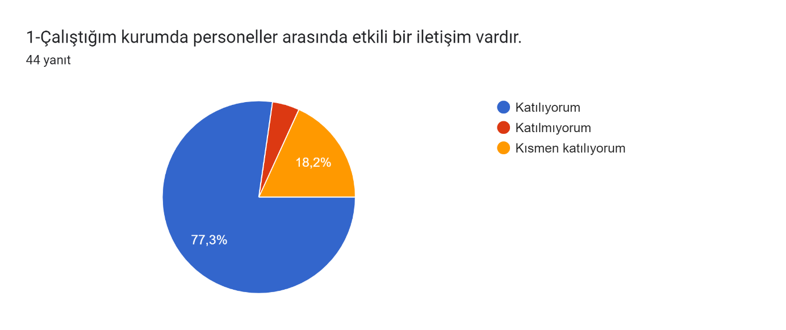

**Şekil 1: İç Paydaş (Öğretmen)**

İç paydaş anketimize katılan öğretmenlerimizin personeller arasında etkili bir iletişim vardır anketine grafikte yer aldığı gibi yüzde 77 katılıyorum cevabı gözlemlenmiştir.

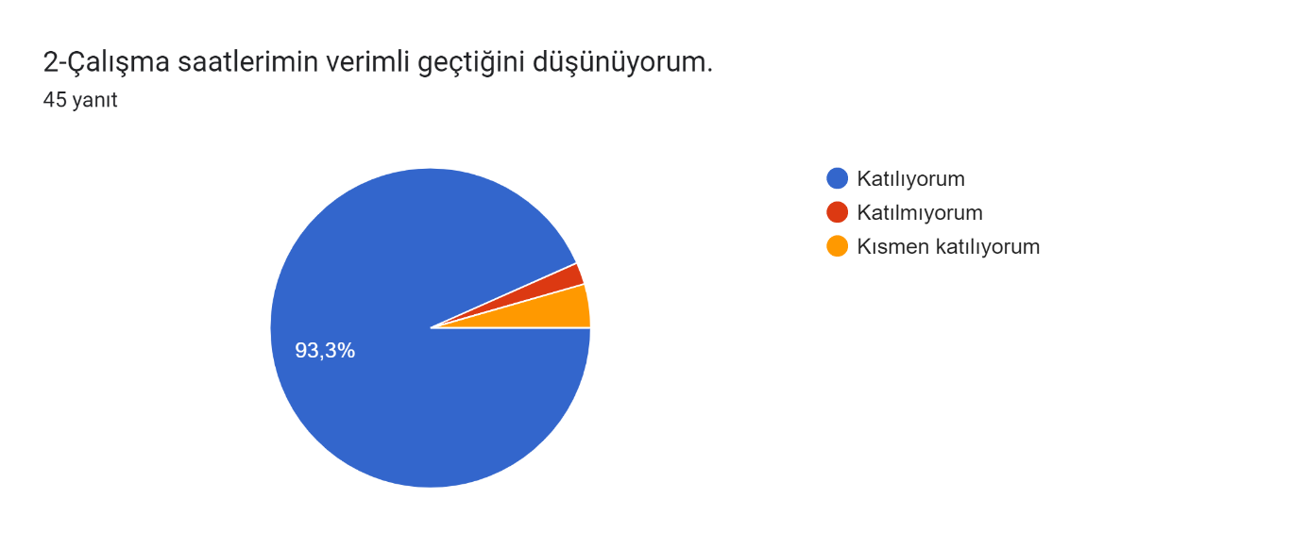

**Şekil 2:** Çalışma saatlerimin verimli geçtiğini düşünüyorum.

Paydaşların okulumuz “çalışma saatlerimin verimli geçtiğini düşünüyorum.” anket sorusuna yüzde 93,3 oranında verimli olduğu anlaşılmaktadır.

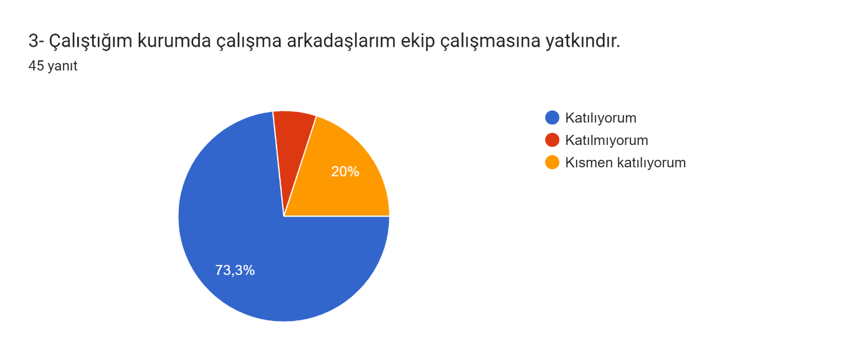

**Şekil 3:** Çalıştığım kurumda çalışma arkadaşlarım ekip çalışmasına yatkındır.

Paydaşlarımızın okulumuz “Çalıştığım kurumda çalışma arkadaşlarım ekip çalışmasına yatkındır.” anket sorusuna yüzde 73,3 oranında ekip çalışmasına yatkındır sonucu çıkmıştır.

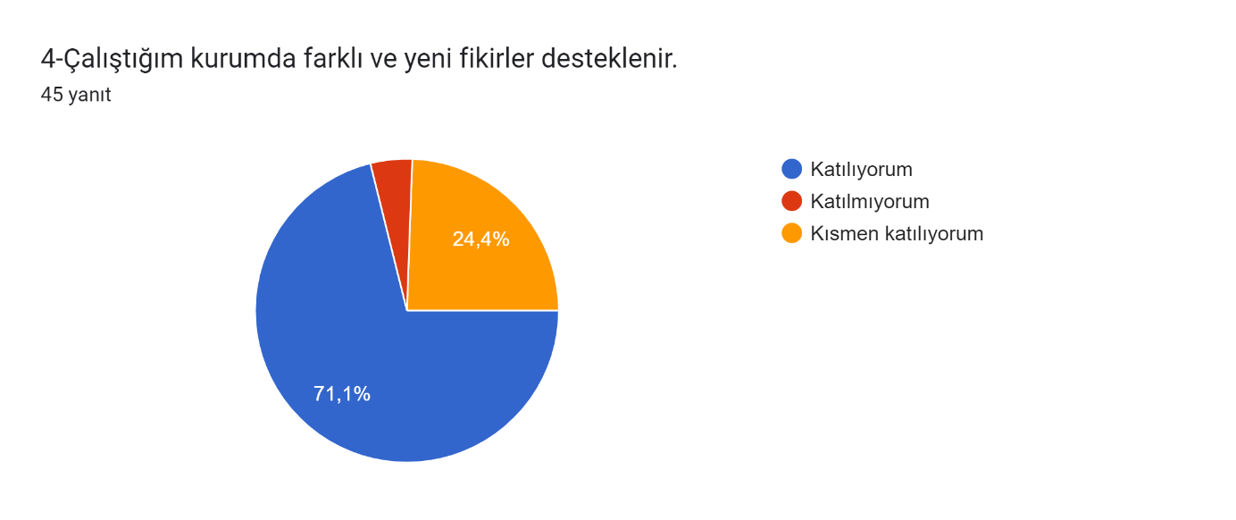

**Şekil 4:** Çalıştığım kurumda farklı ve yeni fikirler desteklenir.

Paydaşlarımızın okulumuz “Çalıştığım kurumda çalışma arkadaşlarım ekip çalışmasına yatkındır.” anket sorusuna yüzde 73,3 oranında ekip çalışmasına yatkındır sonucu çıkmıştır.

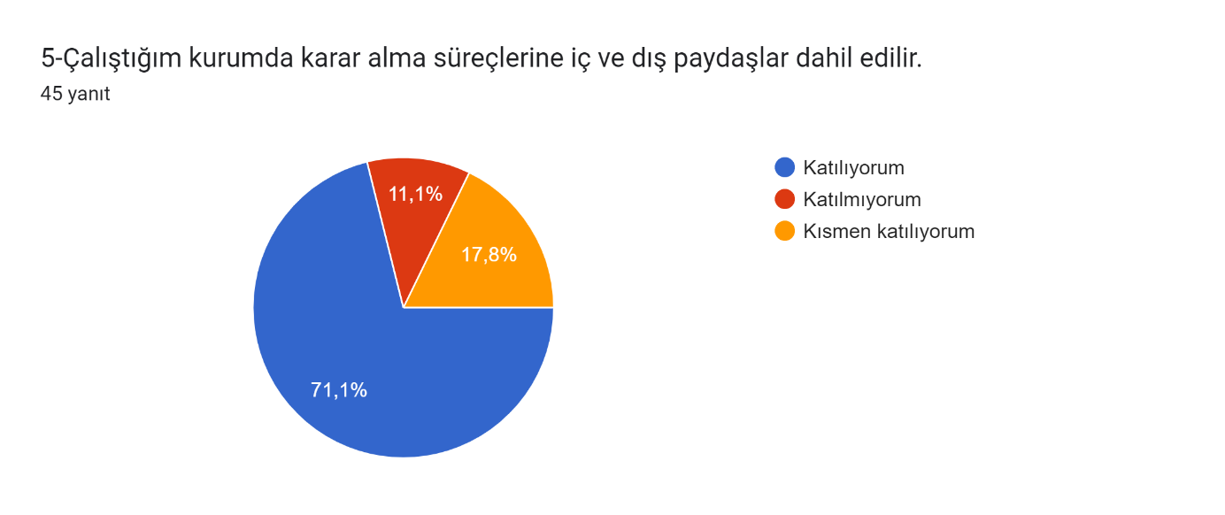

**Şekil 5:** Çalıştığım kurumda karar alma süreçlerine iç ve dış paydaşlar dahil edilir.

Paydaşların okulumuz “Çalıştığım kurumda karar alma süreçlerine iç ve dış paydaşlar dahil edilir.” anket sorusuna Şekil 5’deki veriler incelendiğinde 100 puan üzerinden yapılan değerlendirmede paydaşların yüzde 71,1 oranında karar alma süreçlerine katılma oranını göstermektedir.

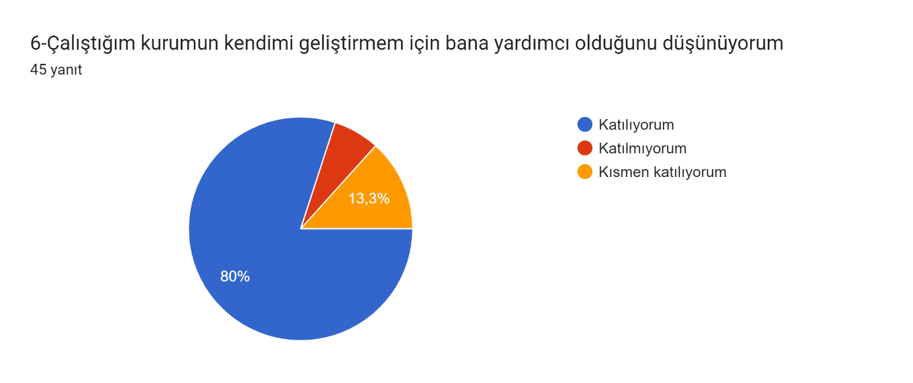

**Şekil 6:** -Çalıştığım kurumun kendimi geliştirmem için bana yardımcı olduğunu düşünüyorum.

Paydaşların Müdürlüğümüz “Çalıştığım kurumun kendimi geliştirmem için bana yardımcı olduğunu düşünüyorum.” anket sorusuna yüzde 80 oranında katıldığı gözlemlenmiştir.

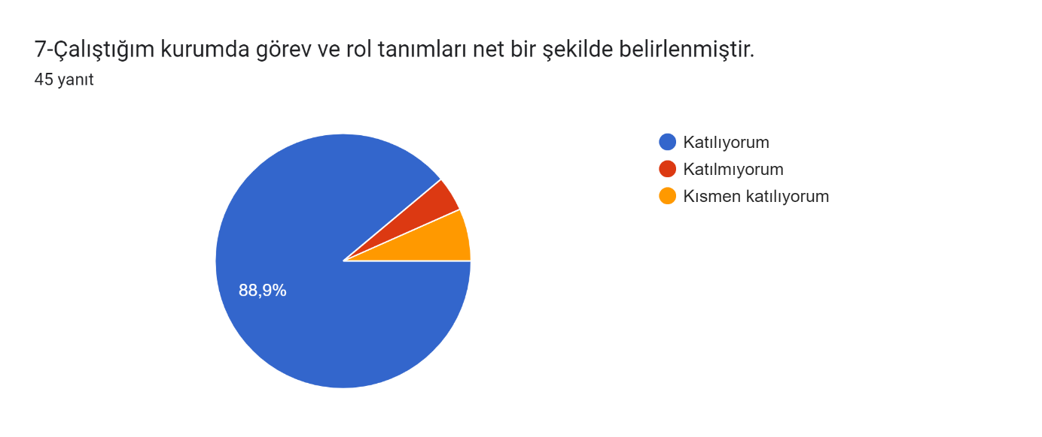

**Şekil 7:** Çalıştığım kurumda görev ve rol tanımları net bir şekilde belirlenmiştir.

Paydaşların Müdürlüğümüz “Çalıştığım kurumda görev ve rol tanımları net bir şekilde belirlenmiştir.” anket sorusuna 88,9 oranında katıldığı gözlemlenmiştir.

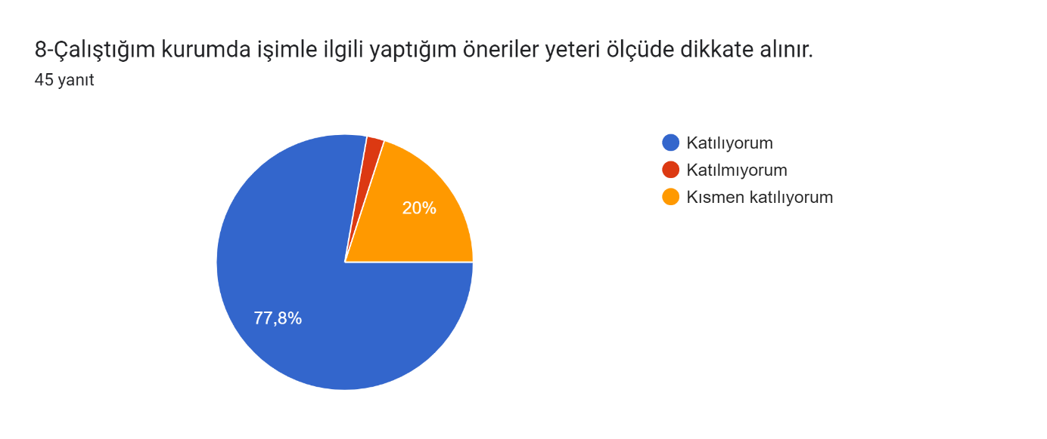

**Şekil 8:** Çalıştığım kurumda işimle ilgili yaptığım öneriler yeteri ölçüde dikkate alınır.

Paydaşların okulumuz “Çalıştığım kurumda işimle ilgili yaptığım öneriler yeteri ölçüde dikkate alınır.” anket sorusuna memnuniyet düzeyine ilişkin elde edilen bilgilere Şekil 8’de yer verilmiştir. Şekil 8’deki veriler incelendiğinde 100 puan üzerinden yapılan değerlendirmede paydaşların 77,8 oranında katıldığı gözlemlenmiştir.

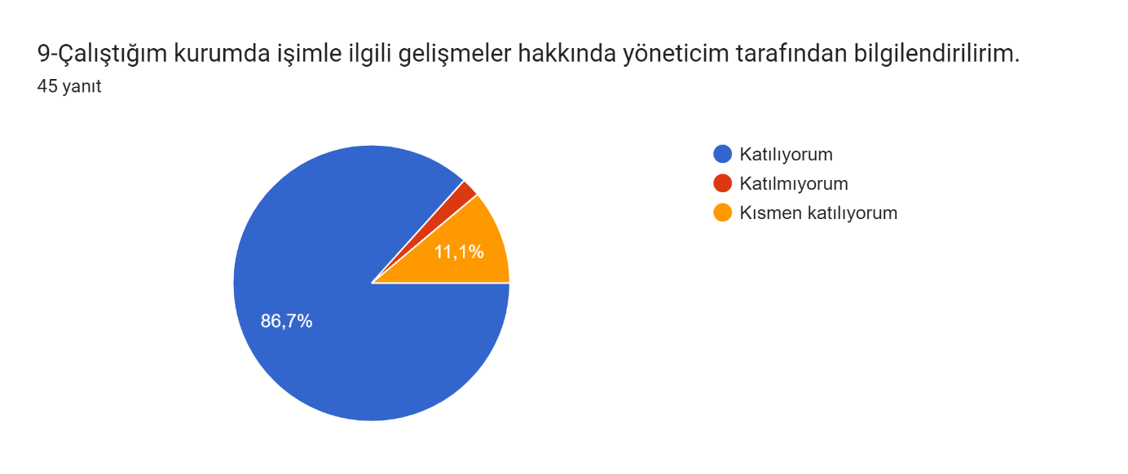

**Şekil 9:** Çalıştığım kurumda işimle ilgili gelişmeler hakkında yöneticim tarafından bilgilendirilirim.

Paydaşların Müdürlüğümüz “Çalıştığım kurumda işimle ilgili gelişmeler hakkında yöneticim tarafından bilgilendirilirim.” anketine Şekil 9’da yer verilmiştir. Şekil 9’daki veriler incelendiğinde 100 puan üzerinden yapılan değerlendirmede paydaşların 86,7 oranında katıldığı gözlemlenmiştir.

OKULUMUZ İÇ PAYDAŞ ÖĞRENCİ ANKET

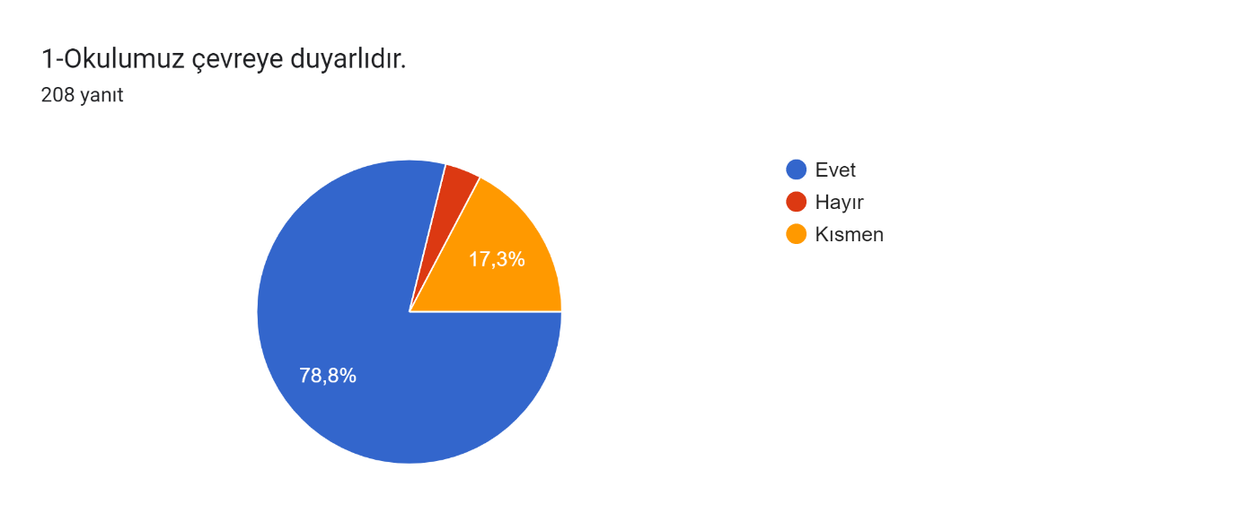

**Şekil 1:** Okulumuz çevreye duyarlıdır.

Okulumuz iç paydaş (öğrenci) anket sonuç analizlerinde “okulumuz çevreye duyarlıdır.” Anket sorusuna öğrencilerimizden yüzde 78,8’i olumlu cevaplamıştır.

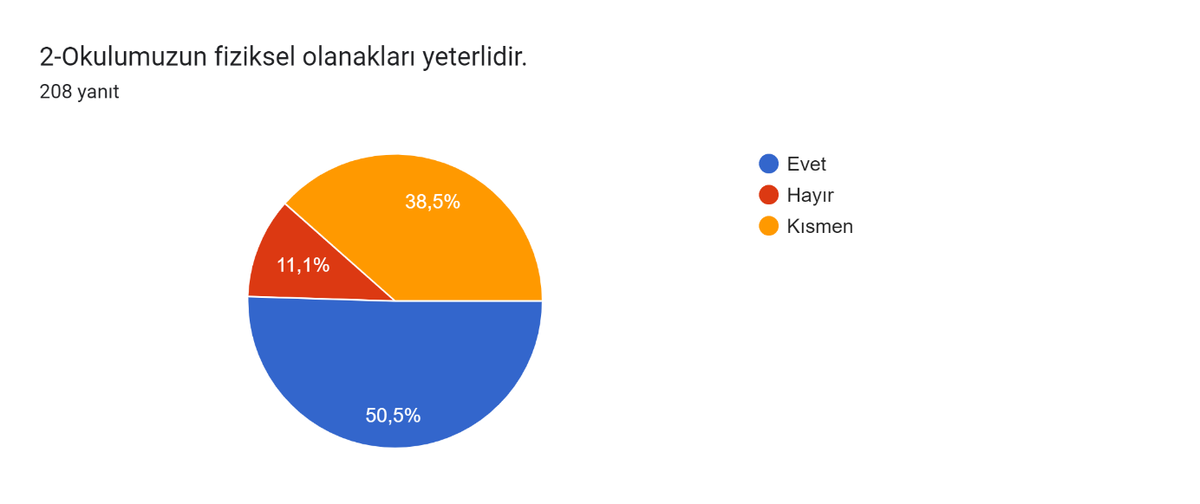

**Şekil 2:** Okulumuzun fiziksel olanakları yeterlidir.

Okulumuz iç paydaş (öğrenci) anket sonuç analizlerinde “Okulumuzun fiziksel olanakları yeterlidir.” sorusuna öğrencilerimizden yüzde 50,5’i evet derken yüzde 38,5’i kısmen diye cevaplamıştır.

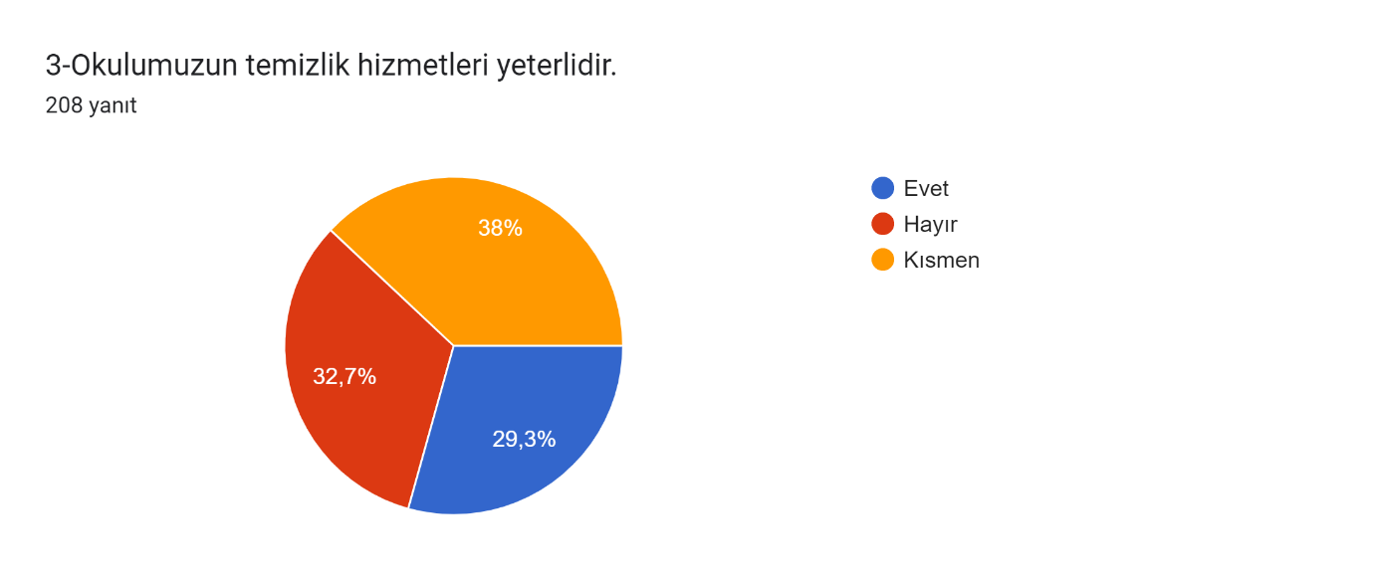

**Şekil 3:** Okulumuzun temizlik hizmetleri yeterlidir.

Okulumuz iç paydaş (öğrenci) anket sonuç analizlerinde “Okulumuzun temizlik hizmetleri yeterlidir.” sorusuna öğrencilerimizden yüzde 29,3’ü evet derken yüzde 38’i kısmen diye cevaplamıştır.

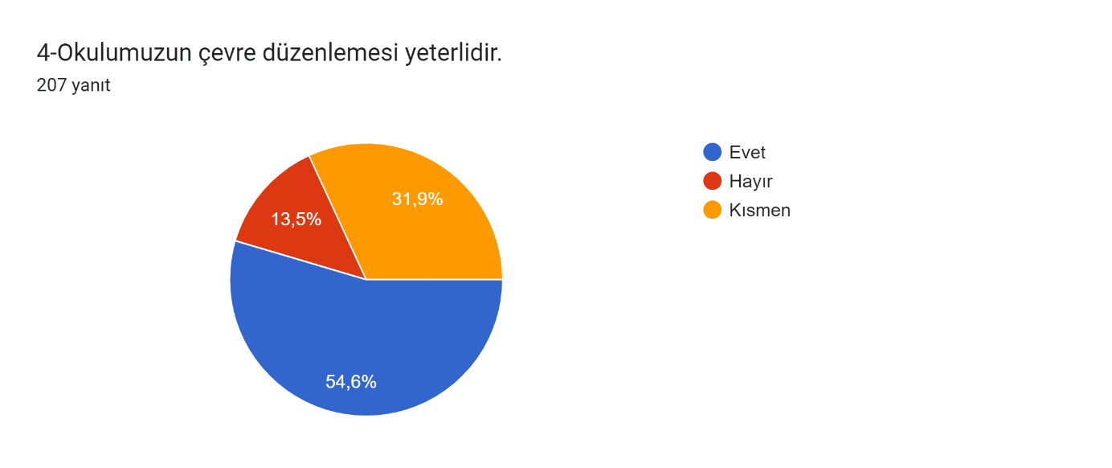

**Şekil 4:** Okulumuzun çevre düzenlemesi yeterlidir.

Okulumuz iç paydaş (öğrenci) anket sonuç analizlerinde “Okulumuzun çevre düzenlemesi yeterlidir.” sorusuna öğrencilerimizden yüzde 54,6’sı evet derken yüzde 31,9’i kısmen diye cevaplamıştır.

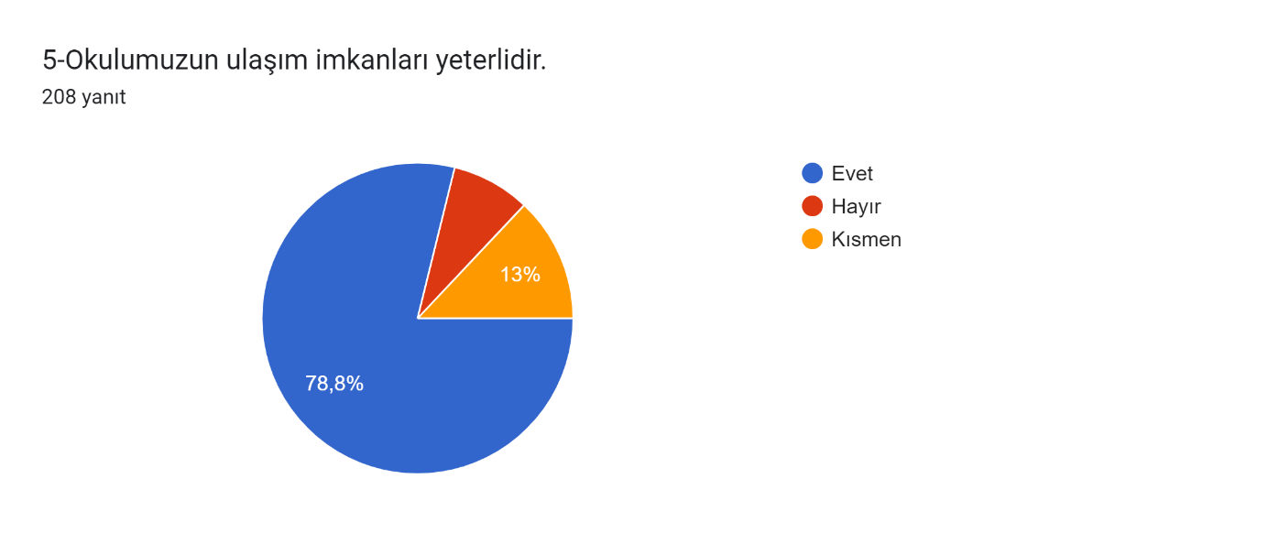

**Şekil 5:** Okulumuzun ulaşım imkanları yeterlidir.

Okulumuz iç paydaş (öğrenci) anket sonuç analizlerinde “Okulumuzun ulaşım imkanları yeterlidir.” sorusuna öğrencilerimizden yüzde 78,8’i evet derken yüzde 13’ü kısmen diye cevaplamıştır.

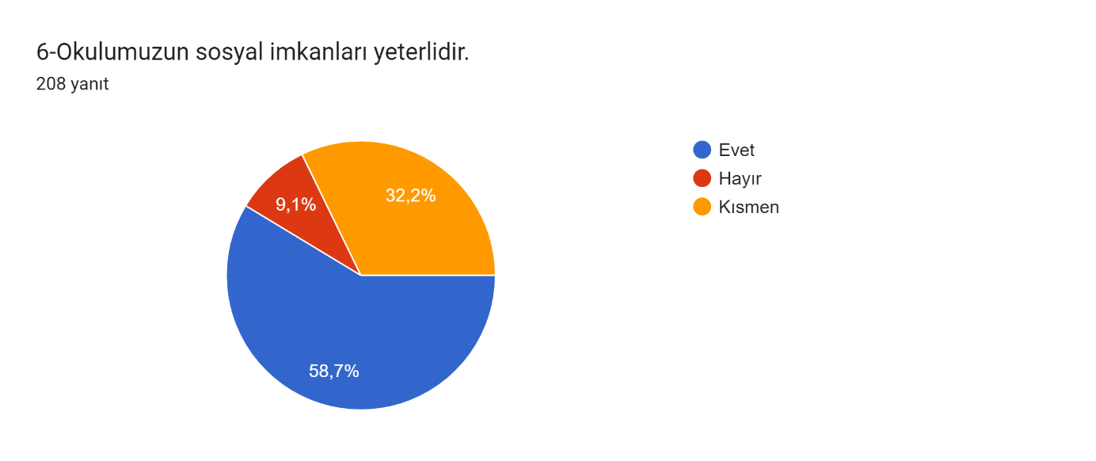

**Şekil 6:** Okulumuzun sosyal imkanları yeterlidir.

Okulumuz iç paydaş (öğrenci) anket sonuç analizlerinde “Okulumuzun sosyal imkanları yeterlidir.” sorusuna öğrencilerimizden yüzde 58,7’i evet derken yüzde 32.2’si kısmen diye cevaplamıştır.

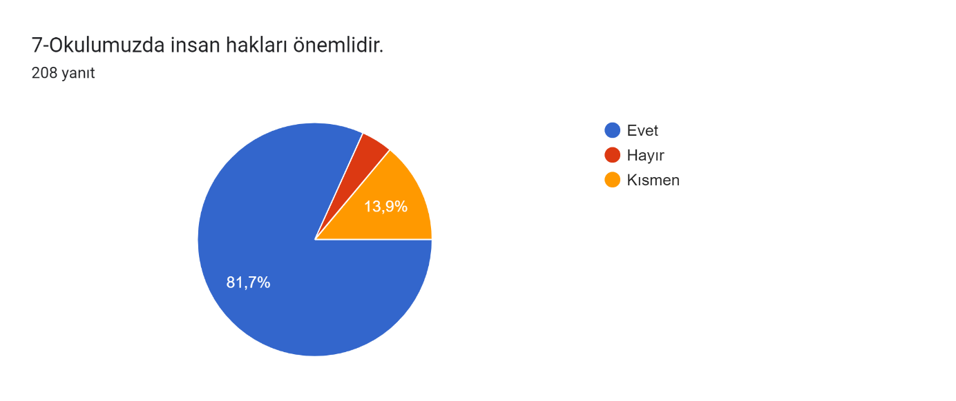

**Şekil 7:** Okulumuzda insan hakları önemlidir.

Okulumuz iç paydaş (öğrenci) anket sonuç analizlerinde “Okulumuzda insan hakları önemlidir.” sorusuna öğrencilerimizden yüzde 81,7’si evet derken yüzde 13,9’u kısmen diye cevaplamıştır.

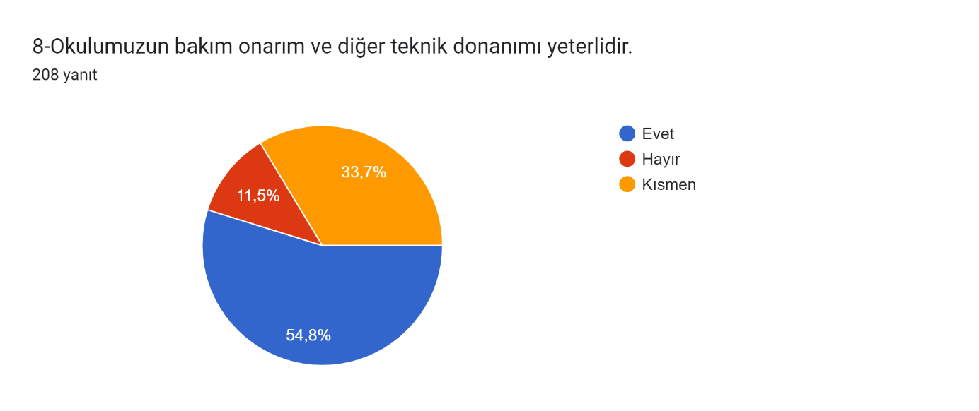

**Şekil 8:** Okulumuzun bakım onarım ve diğer teknik donanımı yeterlidir.

Okulumuz iç paydaş (öğrenci) anket sonuç analizlerinde “Okulumuzun bakım onarım ve diğer teknik donanımı yeterlidir.” sorusuna öğrencilerimizden yüzde 54,8’si evet derken yüzde 33,7’si kısmen diye cevaplamıştır.

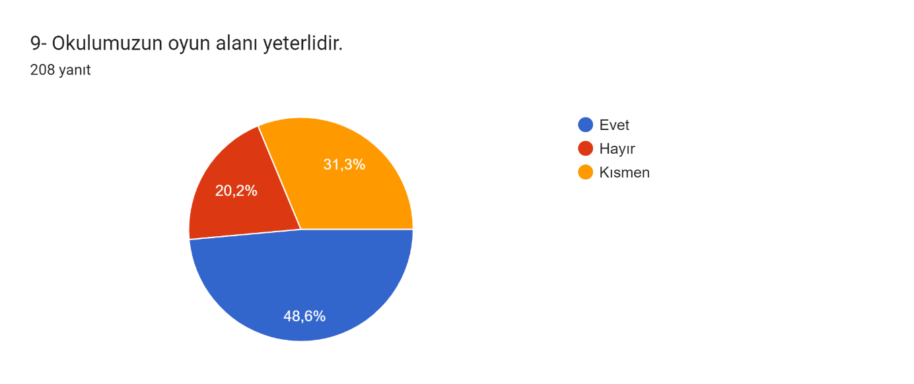

**Şekil 9:** Okulumuzun oyun alanı yeterlidir.

Okulumuz iç paydaş (öğrenci) anket sonuç analizlerinde “Okulumuzun oyun alanı yeterlidir.” sorusuna öğrencilerimizden yüzde 48,6’sı evet derken yüzde 31,3’ü kısmen diye cevaplamıştır.

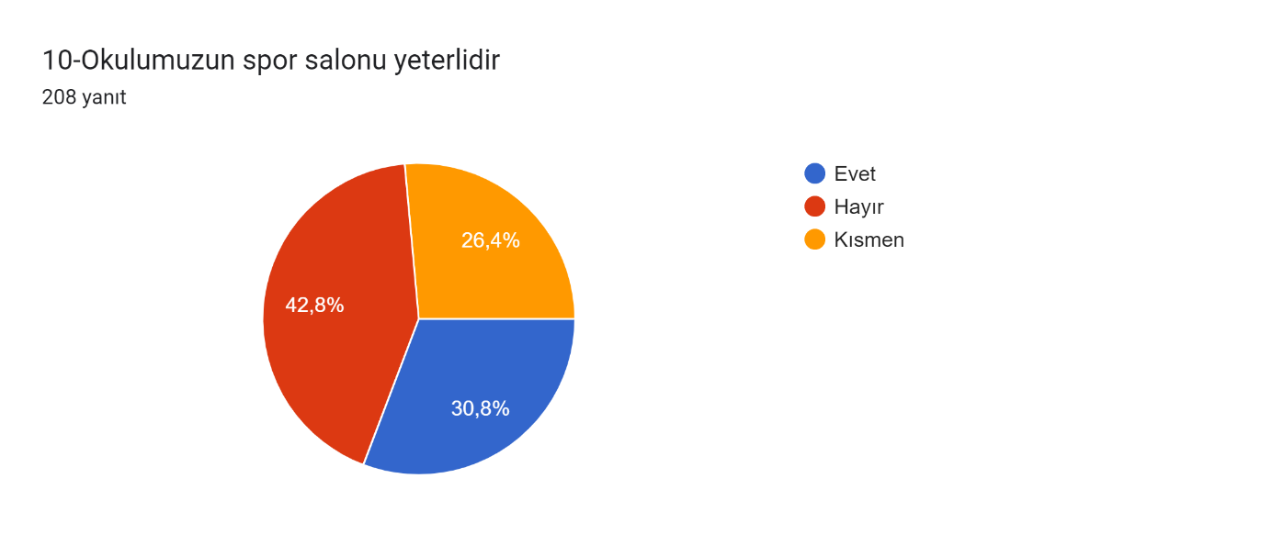

**Şekil 10:** Okulumuzun spor salonu yeterlidir.

Okulumuz iç paydaş (öğrenci) anket sonuç analizlerinde “Okulumuzun spor salonu yeterlidir.” sorusuna öğrencilerimizden yüzde 30,8’i evet derken yüzde 26,4’ü kısmen diye cevaplamıştır.

OKULUMUZ DIŞ PAYDAŞLARINDAN (VELİ) ANKET ANALİZİ

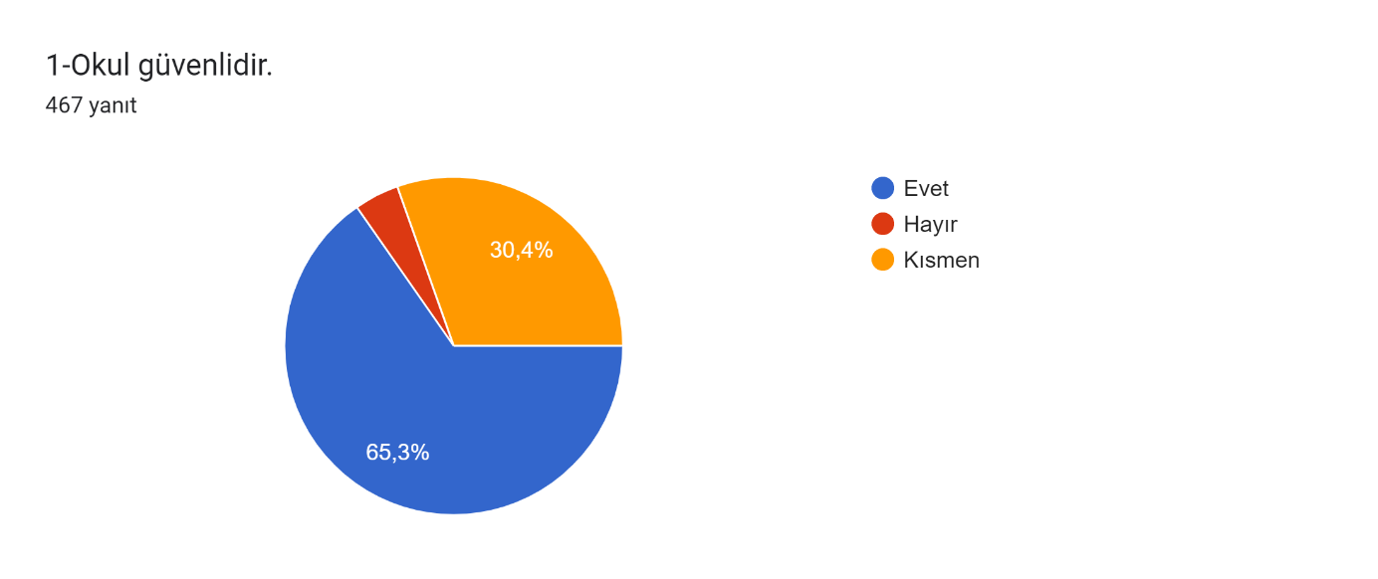

**Şekil 1:** Okul güvenlidir.

Dış paydaşlarımızdan velilerimizin “Okul güvenlidir.” Anketine verdiği cevap yüzde 65,3 evet yüzde 30,4 kısmen 4,3’te hayır diye yanıtlaması okulumuzun güvenli olduğu

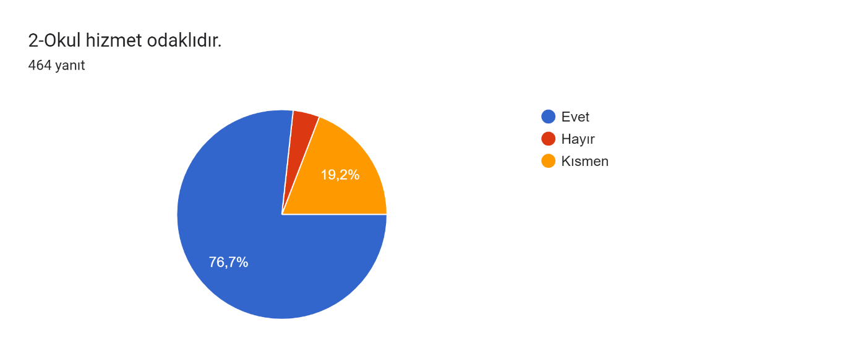

**Şekil 2:** Okul hizmet odaklıdır.

Dış paydaşlarımızdan velilerimizin “Okul hizmet odaklıdır.” Anketine verdiği cevap yüzde 76,7 evet yüzde 19,2 kısmen diye cevaplamıştır.

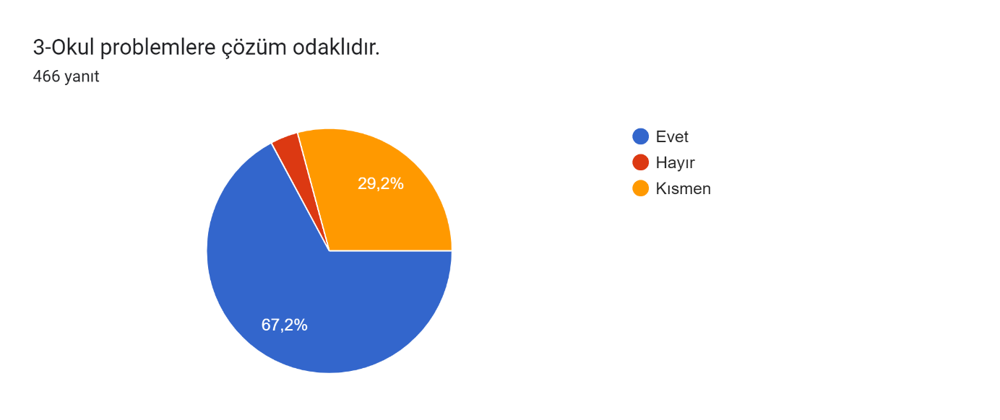

**Şekil 3:** Okul problemlere çözüm odaklıdır.

Dış paydaşlarımızdan velilerimizin “Okul problemlere çözüm odaklıdır.” Anketine verdiği cevap yüzde 67,2 evet yüzde 29,2 kısmen diye cevaplamıştır.

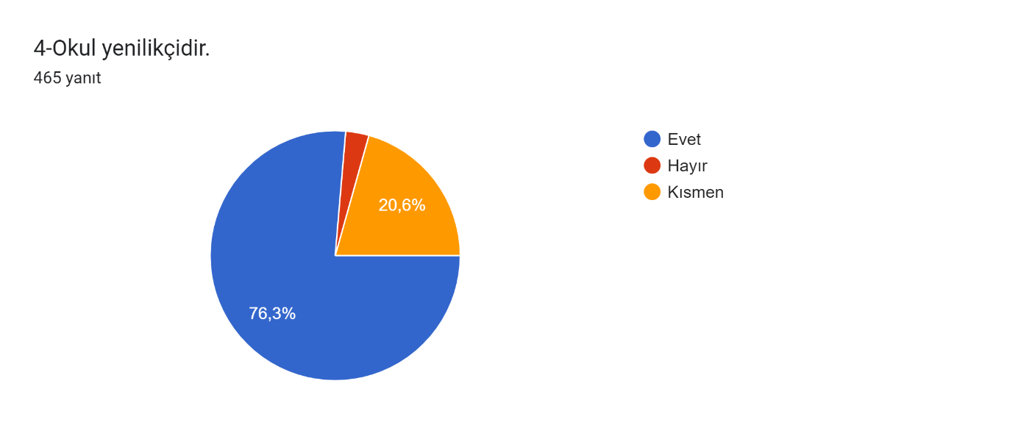

**Şekil 4:** Okul yenilikçidir.

Dış paydaşlarımızdan velilerimizin “Okul problemlere çözüm odaklıdır.” Anketine verdiği cevap yüzde 76,3 evet yüzde 20,6 kısmen diye cevaplamıştır.

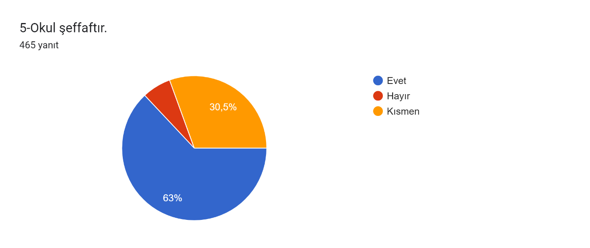

**Şekil 5:** Okul şeffaftır.

Dış paydaşlarımızdan velilerimizin “Okul şeffaftır.” Anketine verdiği cevap yüzde 63 evet yüzde 30,5’i kısmen diye cevaplamıştır.

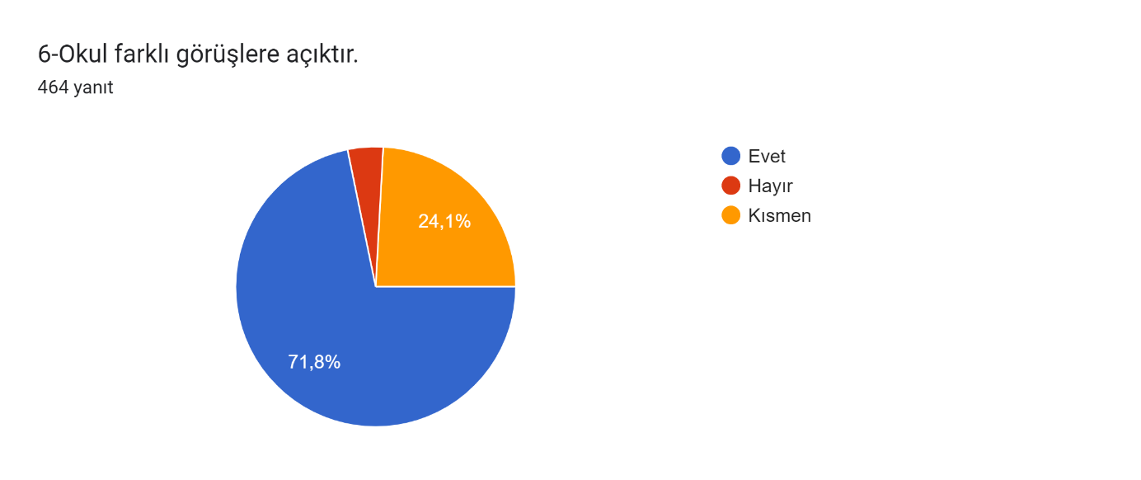

**Şekil 6:** Okul farklı görüşlere açıktır.

Dış paydaşlarımızdan velilerimizin “Okul farklı görüşlere açıktır..” Anketine verdiği cevap yüzde 71,8 evet diye cevaplamıştır.

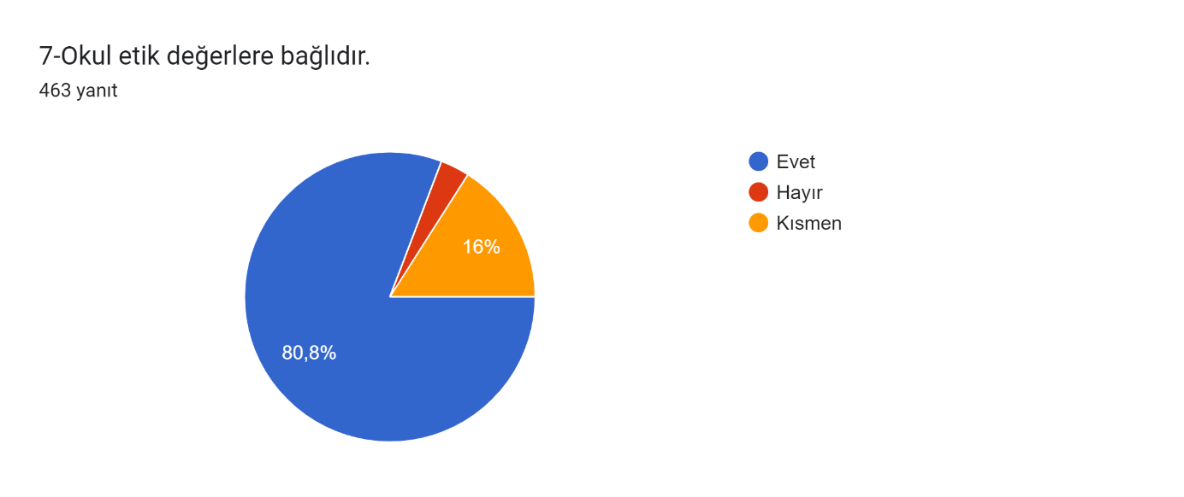

**Şekil 7:** Okul etik değerlere bağlıdır.

Dış paydaşlarımızdan velilerimizin “Okul etik değerlere bağlıdır.” Anketine verdiği cevap yüzde 80,8’i evet diye cevaplamıştır.

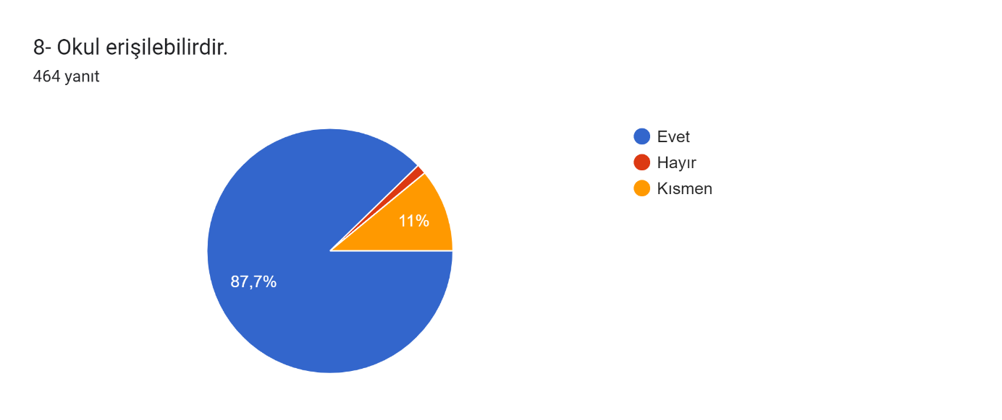

**Şekil 8:** Okul erişilebilirdir.

Dış paydaşlarımızdan velilerimizin “Okul etik değerlere bağlıdır.” Anketine verdiği cevap yüzde 87,7’si evet diye cevaplamıştır.

* 1. Kuruluş İçi Analiz

2.7.1. Kurum Kültürü Analizi

Müdürlüğümüzde kurum kültürünün oluşturulması için iş ve işlemlerde birim içi ve birimler arası koordinasyon sağlanmaktadır. Birimlerde görevlendirilen personel, katıldığı hizmet içi eğitimlere, ilgi ve yeteneklerine göre belirlenmektedir. Müdürlüğümüzde görevli şube müdürleri, birim şefleri ve birim personeli arasında hiyerarşik bir sistem olmakla birlikte gerek yöneticiler gerekse personel arasında yatay iletişim mevcuttur. Her çalışanın fikirlerini rahatlıkla ifade edebileceği şekilde koordinasyon mekanizması oluşturulmuştur. Yönetici ve personelimizin mesleki yetkinliklerinin geliştirilmesi için hizmet içi eğitim faaliyetlerine katılımları teşvik edilmektedir. Stratejik Yönetim Sürecinde karar alma mekanizması işletilirken iç ve dış paydaşların görüşleri dikkate alınmaktadır. Müdürlüğümüz çalışmalarına etki düzeyleri ve önemleri değerlendirilerek beklenti ve öneriler, karar alma mekanizmasına dâhil edilmektedir. Çalışmalar kurgulanırken dönemsel, çevresel, sosyolojik ve benzeri değişkenler dikkate alınmakta, sorunların çözümü ve ihtiyaçların giderilmesi amacıyla yapılan çalışmalarda bu değişkenler değerlendirilmektedir.

Stratejik plan hazırlanması çalışmaları kapsamında yapılan tüm faaliyetler İlçe Milli Eğitim Müdürümüzün bilgileri ve tensipleri dâhilinde yürütülmektedir. Ancak stratejik planlama ve izleme-değerlendirme çalışmaları başta olmak üzere “Stratejik Yönetim Süreci” ile ilgili iş ve işlemleri koordine edecek nitelikte personelin yeterli sayıda bulunmaması, bu konudaki ihtiyacın giderilmesi zorunluluğunu ortaya koymaktadır.

2024-2028 Stratejik Plan hazırlık çalışmaları kapsamında yapılan iç paydaş (çalışanlar) anketi analiz çalışmalarında elde edilen bulgu, sonuç, öneri ve değerlendirmeler aşağıda sunulmuştur.

İlçemizde düzenlenen iç paydaş toplantısı sonucunda alınan görüşler aşağıya sıralanmıştır.

A. Güçlü Yönlerimiz

1. Derslik başına düşen öğrenci sayısının ülke ortalamasının altında olması,

2. Resmi yazışmalarda bağlı okul/kurumlar ile diğer resmi kurumlarla Doküman Yönetim Sisteminin kullanılıyor olması,

3. Dinamik, genç, donanımlı, teknolojik yönden bilgili yetişmiş personelin olması,

4. Kurumun çalışanlarına kendini geliştirme imkânı tanıması,

5. Yetki dağılımının işleri kolaylaştırması,

6. Paydaşlar arasında etkili iletişim olması,

7. Hayırsever ailelerin eğitim ortamlarının iyileştirilmesinde aktif olarak yararlanılması,

8. Fatih Projesi kapsamında akıllı tahta ve tabletlerin kullanılması,

9. Kurumsal ağ sisteminin olması (e-okul, MEBBİS, vb.),

10. Teknolojik alt yapının güçlü olması ve merkezden en uzak taşraya kadar hızlı bir haberleşme sisteminin olması,

11. Rehabilitasyon merkezlerine giden özel eğitime muhtaç çocuklara maddi destek sağlanması,

12. Yapılan faaliyetlerin basın ve sosyal medya aracılığıyla duyuruluyor olması,

13. Etkili denetleme sisteminin varlığı,

14. Yerel yönetimlerle sıkı bir iş birliğinin olması,

15. Yenilikçi eğitim anlayışının benimsenmiş olması,

16. Genç nüfus yapısı ve okullaşma oranının yüksek olması,

17. Halk Eğitim Merkezinin yetişkinlere yönelik olarak açtığı kursların çeşitliliği,

18. Sosyal ve kültürel faaliyetlere önem verilmesi,

19. Öğretmenlerin öğrenmeye ve kendilerini geliştirme eğilimlerinin olması,

20. Toplumsal sorunlara duyarlı personelin olması,

21. Yerel yarışmalarda elde edilen başarıların olması,

22. Teknolojik ve bilimsel gelişmeler doğrultusunda eğitimde yenilikçi yaklaşımların benimseniyor olması,

23. Sağlıklı ve geliştirebilir bir veri tabanının olması,

24. Sanayileşmenin çoğalmasıyla mesleki ve teknik eğitime eğilim/önemin artması

25. Genç nüfusun çok olması

26. İŞKUR aracılığı ile yardımcı personel hizmetlerinin karşılanabilmesi

27. Bilgiye erişilebilirlik ve kullanılabilirliğinin artması

28. Ulaşım ağlarının yeterli olması

B. Zayıf Yönlerimiz

1. Velilerin çocuklarının ekonomik gelecekleri konusunda endişe etmeleri

2. Akademik eğitim alan her bireyin yüksek gelire sahip olacak birey olarak algılanması

3. Velilerin ekonomik olarak kısıtlı bir yapıya sahip olması

4. Kurum mevcut binasının fiziki yetersizliği

5. Rehber öğretmen sayısının yetersizliği.

6. Performansa dayalı izleme ve değerlendirmenin olmaması

7. Mesleki eğitimde 9. sınıf sonunda yönlendirmelerde aile-öğrenci-okul işbirliğinin yeteri düzeyde olmaması

8. Kadın yönetici sayısındaki yetersizlik

9. Dezavantajlı bölgelerde ailenin eğitim yetersizliği ve eğitime bakış açılarının olumsuz olması

10. Yönetici ve personelin hizmet içi eğitim ihtiyaçlarının olması

11. Personelde motivasyon ve bireysel yetkinliklerini geliştirici faaliyetlerin eksikliğinin olması

12. Okul ve kurumlarımızda; yeterli düzeyde diğer personelin (memur- teknisyen vb.) olmaması

13. Meslek liselerine giren öğrencilerin eğitim düzeyinin düşük olması.

14. Öğrencileri tablet kullanımında bilinçsiz hareket etmesi

15. Yabancı uyruklu öğrencilerin ilçemizde eğitim görmesi,

16. Sosyal medyanın bilinçsiz kullanımı,

17. Aile bütünlüğü bozulmaların çok sık olması,

18. Bireyin sorumluluk duygusunun kaybolmaya başlaması,

19. Öğrencileri tehdit eden uyuşturucu, sigara kullanımının küçük yaşlara kadar düşmesi ve artış hızı,

2.7.2.Teşkilat Yapısı

Talas İlçe Milli Eğitim Müdürlüğü 14/09/2011 tarih ve 28054 sayılı Kanun ile yönetim ve organizasyon yapısı belirlenmiş olup iş ve işlemlerini bu kanun doğrultusunda yürütmektedir.

**Şekil 3:** Teşkilat Şeması

2.7.3.İnsan Kaynakları

Kurumlarda insan kaynaklarını, organizasyonel amaçlar doğrultusunda en verimli şekilde kullanmak; insan kaynağının iç ve dış gelişmelere uygun olarak etkin bir şekilde planlanmasını, geliştirilmesini ve değerlendirilmesini sağlamak kurumun verimliliği açısından büyük önem taşımaktadır.

Millî Eğitim Müdürlüğü teşkilatı personel dağılımları ve bilgileri aşağıda yer alan tablolarda belirtilmiştir.

***Tablo 7:*** *Yüksek Mimar Selçuk Karakimseli İlkokulu Personel Yapısı*

|  |  |  |  |
| --- | --- | --- | --- |
| GÖREV ÜNVANI | TOPLAM | ASİL | VEKİL |
| OKUL MÜDÜRÜ | 1 | 1 | - |
| MÜDÜR YARDIMCISI | 2 | 2 | - |
| ÖĞRETMEN | 43 | 43 | - |
| REHBER ÖĞRETMEN | 2 | 2 | - |
| VERİ HAZIRLAMA KONTROL İŞLETMENİ | 1 | 1 | - |
| BÜRO PERSONELİ | 1 | 1 | - |
| YARDIMCI HİZMETLİ | 1 | 1 | - |
| GEÇİCİ İŞÇİ | 1 | 1 | - |
| TYP PERSONELİ | 4 | 4 | - |
| OKUL YÖNETİCİSİ | **OLMASI GEREKEN NORM** | | **MEVCUT** |
| **ASİL** |
| MÜDÜR | 1 | | 1 |
| MÜDÜR YARDIMCISI | 2 | | 2 |
|  | **OLMASI GEREKLİ NORM** | | **MEVCUT** |
| ÖĞRETMEN | 43 | | 43 |

2.7.4.Teknolojik Kaynaklar

Okulumuzda 2019-2023 Stratejik Plan sürecinde akıllı tahta kurulumları tüm sınıflarda tamamlanmıştır. Okulumuzda elektronik ortamda belge aktarım işlemleri DYS (Doküman Yönetim Sistemi) ile gerçekleştirilmektedir. Ayrıca Müdürlüğümüz ile bağlı kurumlar ve diğer resmi kurumlar arasında DYS aracılığıyla yazışmalar yapılmaktadır.

Bakanlığımızın kurmuş olduğu MEBBİS vâsıtasıyla, kurumsal ve bireysel iş ve işlemlerin büyük bölümü, ayrıca personel ve öğrenci işlemlerini içeren modüller tek bir yapıda kurgulanmış, teşkilatın tüm birimlerinin kullanımına sunulmuştur. Bütün okul ve kurumlarda MEBBİS üzerinden “Yatırım İşlemleri, MEİS, e-Alacak, e-Burs, Evrak, TEFBİS, Kitap Seçim, e-Soruşturma Modülü, Sınav, Sosyal Tesis, e-Mezun, İKS, MTSK, Özel Öğretim Kurumları, Engelli Birey, RAM, Performans Yönetim Sistemi, Yönetici, Mal, Hizmet ve Yapım Harcamaları, Özlük, Halk Eğitim, e-Okul, Veli Bilgilendirme Sistemi” ve benzeri başlıklarında çalışmalar yürütülmektedir. Bakanlığımızın Veri Toplama Sistemi aktif olarak kullanılmaktadır. Ayrıca “CİMER, MEBİM, Açık Kapı,” gibi servisler aracılığıyla birey ve kurumlara talep, görüş, öneri, şikâyet ve ihbar başlıklarıyla hızlı ve etkin bir biçimde hizmet sağlanmaktadır.

Bununla beraber yerel düzeyde istatistiki verilerin elde edilmesi ve değerlendirilmesi amacıyla hazırlanmış olan e-istatistik sisteminin etkin kullanımı konusunda yasal bir dayanak bulunmaması, yerel düzeyde teknolojik altyapının zayıf yönünü oluşturmaktadır.

2.7.5.Fiziki Kaynak Analizi

Okulumuz ana binası 2007’de faaliyete geçmiş ek bina olarak 2018’de yapılan binaya geçilerek okulumuz ikili eğitimden tekli eğitime geçilmiştir. Okulumuz Mevlana Mahallesi 15 Temmuz Caddesi Ermiş Sokak No:4 Talas/Kayseri adresinde eğitim faaliyeti sürdürmeye devam etmektedir.

**Tablo 7:**Müdürlüğümüzün Fiziki Kaynakları Arasında Yer Alan Bina Sayısı

|  |  |  |  |
| --- | --- | --- | --- |
| Sıra | Kullanım Alanı/Türü | Bina Sayısı  (Tahsisli Binalar Dâhil) | Kapasite Durumu (Yeterli/Yetersiz) |
| 1 | Hizmet Binası Ek Hizmet Binası | 1 | Yeterli |
| 2 | İhata Duvarı | 1 | Yetersiz |
| 3 | Güvenlik Kamerası Sistemi | 2 | Yeterli |
| 4 | Sığınak | 1 | Yeterli |

2.7.6.Mali Kaynaklar

Okulumuz Okul - Aile Birliği temelinde yönetmeliğe uygun olarak toplanan bağışlar atık kağıt gelirleri ilçe aktarımlı) kantin gelirleri, il ilçe aktarım payları, sosyal etkinlik ve kermes gelirleri ve çocuk kulübü gelirlerinden oluşmaktadır.

**Tablo 13:**Okulumuz Kaynak Tablosu (2017-2018)

|  |  |  |
| --- | --- | --- |
| **Yıllar** | **Gelir Miktarı** | **Gider Miktarı** |
| 2020/2021 | 79917,66 | 41072,10 |
| 2021/2022 | 227026,19 | 174963,49 |
| 2022/2023 | 395659,17 | 394451,78 |

|  |
| --- |
| **BÜTÇE KAYNAKLARI** |
|
| **Okul aile birliği bağiş** |
| **Kantin gelirleri** |
| **Atık kağıt ilçe aktarım bedeli** |
| **Sosyal etkinlikler kermes** |
| **Çocuk kulübü gelirleri** |
| **İl ve ilçe aktarım** |
|  |
|  |
|  |
|  |

2.8.PESTLE Analizi

PESTLE analiziyle Müdürlüğümüz üzerinde etkili olan veya olabilecek politik, ekonomik, sosyokültürel, teknolojik, yasal ve çevresel dış etkenlerin tespit edilmesi amaçlanmıştır.

**• Politik Faktörler**

▪ Eğitimin merkezi yönetim anlayışından yerinden yönetim anlayışına doğru kayması

▪ MEB yasa, yönetmelik ve mevzuat değişiklikleri

▪ Yabancı dil eğitimine erken yaşlarda başlanılması

▪ Öğrencilerin değişik ihtiyaçlarına, doğal yeteneklerine ve ilgi alanlarına odaklanma

▪ Eğitim sisteminde, bireylerin kişilik ve kabiliyetlerini geliştiren, hayat boyu öğrenme yaklaşımının uygulanması

**• Ekonomik Faktörler**

▪ Bölgenin ticaret merkezi olması

▪ Turizme kaynaklık edecek doğal mirasa sahip olması

▪ İlçemizdeki hayırseverlerin eğitime desteği

▪ Organize tarım işletmelerinin oluşumunun yetersiz olması

▪ İlçemizin coğrafi konum olarak merkezi bir yerde bulunması

▪ Hizmet sektöründeki eksiklikler

**• Sosyal-kültürel Faktörler**

▪ Sosyal medyanın olumsuz etkileri ile kültürel değerlerdeki çatışmanın artması

▪ Toplumun eğitimden beklentilerinin akademik başarıya odaklı olmasının eğitime olumsuz etkisi

▪ Sosyal aktivitelerin yapılacağı yeterli mekân olmaması

▪ Birçok geleneksel ve sosyal yapının etkisinin azalması

▪ Göç ile gelen yabancı uyruklu sayısındaki artış

• Teknolojik Faktörler

▪ Fatih Projesinin yaygınlaştırılması

▪ Eğitimde teknolojik alt yapı ve E- Okul uygulamaları

▪ Bilginin hızlı üretimi, erişilebilirlik ve kullanılabilirliğinin gelişmesi

▪ Teknolojinin kullanım amacına yönelik tehditler

▪ Teknolojinin sağladığı yeni öğrenme ve paylaşım olanakları

▪ Toplumun teknolojideki olumsuz gelişmelerin etkisinde kalması

▪ Bilgi ve iletişim teknolojilerinin müfredata entegrasyonunun sağlanması

▪ Başta ilçe merkezi olmak üzere, merkeze uzak kırsal bölgelerde dahi teknoloji ve internet olanakları bakımından belirli bir alt yapıya sahip olma

▪ Kurum ve kuruluşlarda teknoloji sayesinde zaman ve hız bakımından işgücü verimliliği artmıştır.

**• Yasal Faktörler**

▪ Mevzuat hükümleri

**• Çevresel Faktörler**

▪ Sürdürülebilir çevre politikalarının ​uygulanıyor olması,

▪ Toplumun ve yerel yönetimlerin farkındalığı

▪ Erciyes Dağı ve gelişen kış turizmi potansiyeli

▪ Dünyaca ünlü Kapadokya'da yer alması nedeniyle çok sayıda yerli ve yabancı turisti ağırlaması

▪ Elverişli coğrafyası ile kayak, bisiklet gibi diğer sportif turizm çeşitlerine olanak sunması

2.9.GZFT Analizi

Müdürlüğümüzün performansını etkileyecek stratejik konuları belirlemek ve yönetebilmek amacıyla gerçekleştirilen durum analizi çalışmaları kapsamında SPE tarafından GZFT Analizi yapılmıştır.

Durum analizi kapsamında kullanılacak temel yöntem olan GZFT (Güçlü Yönler, Zayıf Yönler, Fırsatlar ve Tehditler ) analizidir. Genel anlamda kurum/kuruluşun bir bütün olarak mevcut durumunun ve tecrübesinin incelenmesi, üstün ve zayıf yönlerinin tanımlanması ve bunların çevre şartlarıyla uyumlu hale getirilmesi sürecine GZFT analizi adı verilir. GZFT analizi, kurum/kuruluş başarısı üzerinde kilit role sahip faktörlerin tespit edilerek, stratejik kararlara esas teşkil edecek şekilde yorumlanması sürecidir. Bu süreçte kurum/kuruluş ve çevresiyle ilgili kilit faktörler belirlenerek niteliğini artırmak için izlenebilecek stratejik alternatifler ortaya konulmaktadır. İdarenin ve idareyi etkileyen durumların analitik bir mantıkla değerlendirilmesi ve idarenin güçlü ve zayıf yönleri ile idareye karşı oluşabilecek idarenin dış çevresinden kaynaklanan fırsatlar ve tehditlerin belirlendiği bir durum analizi yöntemidir.

Müdürlüğümüzce yapılan GZFT analizinde Müdürlüğümüzün güçlü ve zayıf yönleri ile Müdürlüğümüz için fırsat ve tehdit olarak değerlendirilebilecek unsurlar tespit edilmiştir.

|  |
| --- |
| 2.9.1.GÜÇLÜ YÖNLER |
| Sınıf mevcutlarının eğitim-öğretime elverişli olması  * Öğrencilerin okula devamının sağlanması, * Disiplinsizlik ve karmaşa bulunmaması, * Teknolojik alt yapıdan öğretmenlerin yararlanma düzeylerinin yüksek   olması   * 5.Genç ve dinamik bir eğitim çalışanlarının bulunması. * 6.Eğitim kadromuzun dinamizmi * 7.Çalışanlar arası bilgi paylaşımı ve iş birliği * 8.Çalışanlara yönelik mesleki gelişim imkânları * Yeni fikirlerin ve farklı görüşlerin desteklenmesi * Veli – öğretmen ilişkisinin güçlü olması  Yenilikçi eğitim anlayışının benimsenmiş olmasıSosyal, kültürel ve sportif faaliyetlere önem verilmesiÖğretmenlerin öğrenme ve kendilerini geliştirme eğilimlerinin olmasıKurumun, güçlü bir yönetim kadrosuna sahip olmasıDerslik başına düşen öğrenci sayısının ülke ortalamasının altında olmasıDYS’ nin etkin ve dikey yönde kullanılıyor olmasıDinamik, genç, donanımlı, teknolojik yönden bilgili, yetişmiş personelin olmasıKurumun çalışanlarına kendini geliştirme imkânı tanımasıGörev dağılımının işleri kolaylaştırmasıPaydaşlar arasında etkili iletişim olmasıHayırsever ailelerden eğitim ortamlarının iyileştirilmesinde aktif olarak yararlanılmasıKurumsal ağ sisteminin olması (DYS, e-okul, MEBBİS vb.)Teknolojik alt yapının güçlü olması ve merkezden en uzak taşraya kadar hızlı bir haberleşme sisteminin olmasıEtkili denetleme sisteminin varlığıYerel yönetimle sıkı bir iş birliğinin olmasıNitelik geliştirme ve iyileştirme çalışmalarının kurumumuzda etkili bir biçimde sürdürülüyor olmasıToplumsal sorunlara duyarlı personelin olmasıMüdürlüğümüzün çok geniş paydaş kitlesine sahip olmasıÖğretmen ihtiyacının hemen karşılanabiliyor olmasıÖğrenci devam oranlarının yüksek olması  * ADSL bağlantısının olması * Güvenlik kameralarının olması * Okul bahçemizin yeterince büyük olması * Bina koridorların ve sınıfların geniş olması * Ulaşım imkanın kolay olması * Her sınıfta bilgisayar ve projeksiyon makinesi olması * Bilgi ve iletişim teknolojilerinin eğitim ve öğretim süreçlerinde kullanılması * ADSL bağlantısının olması * Güvenlik kameralarının olması * Okul aile birliğinin etkin olması * Öğretmen yönetici tecrübeli ve iş birliği konusunda verimli çalışması * Yöneticilerin tecrübeli, yeniliklere ve işbirliğine açık olmaları * Yöneticilerin bilgi paylaşımına ve iş birliğine açıklığı * Yöneticilerin katılımcılığı desteklemeleri  Okul sağlığı ve güvenliği ile iş sağlığına ilişkin çalışmaların yapılması |
| 2.9.2.ZAYIF YÖNLER |
| * Sportif faaliyetlerin eksikliği * Hizmet içi eğitimlerin etkinliğinin istenen düzeyde olmaması * Okul-veli işbirliğinin istenen düzeyde olmaması * Okulun yerleşke açısından çevre tehditlerine açık olması * kütüphane, bilgisayar sınıfı, farklı öğrenme mekânlarının bulunmayışı * Ekonomik kaynak çeşidinin yetersizliği * Yöneticilerin görevde kalma süresinin kısa olması * İletişim süreçlerine ilgisizlik  Öğrencilerin tablet kullanımında bilinçsiz hareket etmesiSağlıklı ve geliştirebilir bir veri tabanının olmamasıMevzuatların sık sık güncellenmesi nedeni ile personelin ilgili mevzuata hâkim olmamasıİkili eğitim yapan kurumlarımızın olmasıHayat boyu öğrenme kapsamındaki faaliyetlere ilişkin farkındalık düzeyinin düşük olmasıİlköğretimde çocukların düşünsel, duygusal ve fiziksel becerilerini geliştirecek ortamların yetersizliğiKadın yönetici sayısındaki yetersizlikEğitim sendikalarının yönetim üzerindeki etkisiYönetici ve personelin hizmet içi eğitim ihtiyaçlarının hızlı biçimde karşılanamamasıPersonelde motivasyon ve bireysel yetkinliklerini geliştirici faaliyetlerin yeterince olmamasıMedyanın eğitime olan etkisinin yeterince kullanılmamasıEğitime yönelik alınan kararlarda demokratik katılımın yeterince olmamasıYöneticilerin yeterliliklerinin, insiyatif alma becerilerinin yeterli olmaması  * Ortaöğretim öğrencilerinde farklı nedenlerden dolayı açık öğretim liselerine nakil sayısındaki artış * Psikolojik danışma hizmetlerindeki yetersizlikler |
| 2.9.3 FIRSATLAR |
| Yurtdışı öğrenci değişim programlarıGenç nüfusun çok olmasıBilgiye erişilebilirlik ve kullanılabilirliğinin artmasıYabancı uyruklu öğrencilerin ilimizde eğitim görmesiDünyada ve Türkiye’de hızlı gelişim sergileyen teknoloji alanındaki çalışmalarSunulan vergi muafiyetinin hayırseverlerin önünü açması ve özel okul oranının arttırılmasıBilişim teknolojilerinin gelişmesi, dijitalleşme ve endüstri 5.0 gibi değişikliklerin getirdiği yeniliklerAB ve farklı proje kaynaklarından istifade ederek eğitime katkı sağlanmasıBakanlığın öğrenciye eğitim bursları vermesiSanayileşmenin çoğalmasıyla mesleki ve teknik eğitime eğilim/önemin artmasıİlçemizde 2 üniversitenin bulunması,Teknolojinin hızla gelişmesi, gelişen teknolojinin eğitim alanında kullanılabiliyor olmasıTeknoloji bakanlığı tarafından projelerin desteklenmesiEğitime %100 destek kampanyasından okullarımızın faydalanmasıHayırseverlerin ve sponsorların eğitime desteğinin artmasıÜst Politika Belgelerinde Mesleki ve Teknik Eğitime önem atfedilmesiProjeler için önemli bir bütçe ayrılmasıİŞKUR aracılığı ile çeşitli alanlarda yardımcı personel hizmetlerinin karşılanabilmesiAB kriterlerine uygun yurtdışı eğitim çerçeve planının olması Gelenek ve görenek bakımından zengin bir tarihi geçmişe sahip olunması  **Fırsatlar**   |  |  | | --- | --- | | Politik | Yerel Yönetimin eğitim hizmetlerine yönelik duyarlılığı, | | Ekonomik | Eğitimin önemini bilen kişilerin eğitim ve öğretime katkı sağlaması | | Sosyolojik | Yakın sosyal çevre eğitim kurumuna destek olma eğiliminin yüksek olması, | | Teknolojik | Gelişen teknolojilerin eğitimde kullanılabilirliğinin artması | | Mevzuat-Yasal | Eğitimde sürekli değişen politikalarının geliştirilmesi | | Ekolojik | Konum itibariyle, kentleşmenin getirdiği yeniliğe ve sosyal yapıya yakınlığı | |
|  |
| 2.9.4.TEHDİTLER |
| 1. İlçe merkezi nüfus yoğunluğunun, kırsala göre daha fazla olması 2. Göç alan bölge dağılımının dengesiz olması 3. Sosyal medyanın bilinçsiz kullanımı 4. Öğretmen, yönetici ve ailelerin özel eğitim konusunda yeterli bilgiye ve farkındalığa sahip olmaması 5. Öğrencileri tehdit eden uyuşturucu, sigara kullanımının küçük yaşlara kadar düşmesi ve artış hızı 6. İlçemizde bölgesel sosyo-ekonomik farklılıklar 7. Aile bütünlüğünün bozulmaların artması 8. Görsel medyada yayınlanan eğitim dizilerinin öğrenciler üzerinde yarattığı psikoloji 9. İklim koşullarının zorlukları   Bireylerde oluşan teknoloji bağımlılığı  **Tehditler**   1. Toplumda kitap okuma, spor yapma, sanatsal ve kültürel faaliyetlerde bulunma alışkanlığının yetersiz olması 2. Toplumsal yapı bozuklukları 3. Yatırım ve donatım ödeneklerinin yetersizliği 4. Teknolojik donatım maliyetinin yüksek olması 5. Özel sektör ve sanayi kuruluşlarının politikalarında eğitim faaliyetlerine yeterince yer verilmemesi, 6. AB Projelerine ayrılan fon miktarlarındaki değişkenlik 7. Öğretmenlerin bir kurumda çalışma süreleri 8. Genç nüfusun azalması (TÜİK,2022) 9. Velilerin eğitim faaliyetlerine katılım oranlarının düşük olması 10. Bilimsel, teknolojik temalı çalışmalar için maddi kaynak temininde güçlük yaşanması 11. Kaynak sağlayıcılarının kurumsal tanıtım ve reklam kaygıları 12. Mevzuat ve paydaş beklentileri arasında yaşanan uyuşmazlık 13. Performans Değerlendirme Sisteminin eksikliği 14. İlçenin aldığı göç oranının, verdiği göç oranından fazla olması (TÜİK, 2022)  |  |  | | --- | --- | | Politik | Eğitim politikalarının sürekli değişmesi ve kısa süreli olması dolayısıyla beklenen olumlu etkiyi sağlayamaması | | Ekonomik | Kişiler arasındaki sosyo-ekonomik eşitsizlikler | | Sosyolojik | Medyada eğitim ve öğretime ilişkin çoğunlukla olumsuz haberlerin ön plana çıkarılması | | Teknolojik | Bireylerde oluşan teknoloji bağımlılığı | | Mevzuat-Yasal | Değişen ve ekstra işlerin artması | | Ekolojik | Konum itibariyle, kentleşmenin getirdiği, trafik, gürültü, sosyal karmaşa gibi olumsuzluklardan göreli olarak daha az etkilenmesi | |

2.10.Tespitler ve İhtiyaçların Belirlenmesi

Okulumuz olarak mevcut durum analizimizin yapılması ile ortaya çıkan temel sorunlarımız ve gelişim alanlarımızın hangileri olduğu analizler sonucunda ortaya çıkarılmıştır. Müdürlük olarak 2028 yılında her bireyin eğitime ulaşabildiği, kapasite olarak her bireyin eğitim tesislerinden faydalanabildiği, nitelik olarak Avrupa standartlarına ulaşabilmiş olmayı amaçlamaktayız. Tespitler ve durum analizi açısından ortak bahsedilen konulara ek olarak okulun çocuğun sosyalleşme topluma daha çabuk uyum sağlama ve olumsuz davranışlardan uzak tutmayı sağlayıcı bir eğitim ortamı hazırlanması bu da son birkaç yıldır yaz okullarıyla da çocuğun okuldan kopmaması gibi tatil aylarında bile okuldan uzaklaşmadan çevrenin kötü olaylarından uzak durmasını sağlamak gibi etkinliği de artırmıştır. Durum analizinde yer alan her bir bölümde yapılan analizler sonucunda belirlenmiş olan tespitler ve ihtiyaçlardan yola çıkılarak müdürlüğümüz stratejik planının mimarisi oluşturulmuştur.

|  |  |  |  |  |  |  |  |
| --- | --- | --- | --- | --- | --- | --- | --- |
| **Amaç 1.** | A.1 Öğrencilerin eğitim öğretime etkin katılımlarıyla donanımlı olarak bir üst öğrenime geçişi sağlanacaktır. | | | | | | |
| **Hedef 1.1** | H.1.1 Öğrenme kayıpları önleyici çalışmalar yapılarak azaltılacaktır. | | | | | | |
| **Amacın İlgili Olduğu Program/Alt Program Adı** | TEMEL EĞİTİM | | | | | | |
| **Amacın İlişkili Olduğu Alt Program Hedefi** | Eğitime Erişim ve Fırsat Eşitliği | | | | | | |
| **Performans Göstergeleri** | **Hedefe Etkisi (%)** | **Plan Dönemi Başlangıç Değeri** | **2024** | **2025** | **2026** | **2027** | **2028** |
| **PG1.1** 20 gün ve üzeri özürsüz devamsızlık yapan öğrenci oranı 6-9 Yaş | 25 | 97 | 97 | 98 | 98 | 99 | 100 |
| **PG1.2** 20 gün ve üzeri özürlü devamsızlık yapan öğrenci oranı (%) | 25 | 97 | 97 | 98 | 99 | 99 | 100 |
| **PG 1.3** İlkokullarda Yetiştirme Programına dâhil olan öğrencilerin matematik dersi kazanımlarına ulaşma oranı (%) | 25 | 96 | 96 | 97 | 98 | 99 | 100 |
| **PG-1.4** PG.1.1. İlkokullarda Yetiştirme Programına (İYEP) dâhil olan öğrencilerin Türkçe dersi kazanımlarına ulaşma oranı (%) | 25 | 80 | 82 | 88 | 90 | 95 | 100 |

|  |  |
| --- | --- |
| **Sorumlu Birim** | Öğretmenler kurulu Üyeleri Okul Müdürü Müdür yardımcıları |
| **İş Birliği Yapılacak Birim(ler)** | Okul zümre başkanlar/İl/ilçe milli eğitim kaymakamlık Zümreleri öğretmenler kurulu sınıf öğretmeni okul -aile birliği |
| **Stratejiler** | S.1. Öğrencilerin devamsızlık nedenleri tespit edilerek devamsızlığa neden olan etmenler giderilecektir.  S.2. Öğrencilerin matematik derslerindeki eksikleri tespit edilerek İYEP aracılığıyla akademik yeterliklerinin artırılması sağlanacaktır  S.3. Öğrencilerin Türkçe dersindeki eksikleri tespit edilerek İYEP aracılığıyla akademik yeterliklerinin artırılması sağlanacaktır. |
| **Riskler** | • Sınıf mevcudunun fazla olmasının çocuğun bütüncül gelişim ihtiyaçlarına cevap vermeyi güçleştirmesi |
| **Maliyet Tahmini** | 12500 |
| **Tespitler** | Nüfus hareketleri ve doğa kaynaklı afetler sonucunda derslik ihtiyacının oluşması |
| **İhtiyaçlar** | Okul/kurum standartlarının gelişmeler doğrultusunda yeniden yapılandırılması • Özel sektörün eğitim yatırımlarının desteklenmesi amacıyla mevzuat düzenlemelerinin yapılması |

|  |  |  |  |  |  |  |  |
| --- | --- | --- | --- | --- | --- | --- | --- |
| **Amaç 2** | A.2 Öğrencilere medeniyetimizin ve insanlığın ortak değerleriyle çağın gereklerine uygun bilgi, beceri, tutum ve davranışlar kazandırılacaktır | | | | | | |
| **Hedef 2.1** | H.2.1 Öğrencilere evrensel değerler, sağlıklı yaşam ve çevre bilinci duyarlılığı kazandırılacaktı | | | | | | |
| **Amacın İlgili Olduğu Program/Alt Program Adı** | TEMEL EĞİTİM | | | | | | |
| **Amacın İlişkili Olduğu Alt Program Hedefi** | Eğitime Erişim ve Fırsat Eşitliği | | | | | | |
| **Performans Göstergeleri** | **Hedefe Etkisi (%)** | **Plan Dönemi Başlangıç Değeri** | **2024** | **2025** | **2026** | **2027** | **2028** |
| **PG.2.1** Öğrenci başına okunan kitap sayısı (%) | 15 | 10 | 20 | 25 | 30 | 40 | 50 |
| **PG.2.2** Sağlıklı ve dengeli beslenme ile ilgili verilen eğitim sayısı (%) | 15 | 1 | 2 | 4 | 6 | 8 | 10 |
| **PG.2.3** Sağlıklı ve dengeli beslenmeyle ilgili verilen eğitime katılan öğrenci sayısı (%) | 15 | 150 | 200 | 250 | 300 | 450 | 750 |
| **PG.2.4** Çevre bilincinin artırılmasına yönelik verilen eğitim sayısı (%) | 15 | 2 | 4 | 8 | 8 | 10 | 12 |

|  |  |
| --- | --- |
| **Sorumlu Birim** | Öğretmenler kurulu üyeleri |
| **İş Birliği Yapılacak Birim(ler)** | Okul zümre başkanlar/İl/ilçe milli eğitim kaymakamlık………………... Zümreleri okul aile birliği |
| **Stratejiler** | S1 Okul kütüphanesi zenginleştirilecek, öğrencilerin kütüphaneden yararlanması sağlanacaktır.  S2 Öğrencilere sağlıklı ve dengeli beslenmelerine yönelik bilgilendirme eğitimleri ve etkinlikler yapılacaktır.  S3 Öğrencilerin çevre bilincinin artırılmasına yönelik etkinlikler yapılacaktır. |
| **Riskler** | * Bölgeler arası gelişmişlik düzeyinde farklılıkların devam etmesi * Uluslararası konjonktürel gelişmelerin ve ekonomik göstergelerin eğitim üzerindeki baskısı |
| **Maliyet Tahmini** | 120.500,00 Tl |
| **Tespitler** | * Eğitim maliyetlerinde öngörülemeyen artışın yaşanması * Bazı öğrencilerin maddi imkânsızlıklar sebebiyle ortaöğretime devam edememesi |

|  |  |  |  |  |  |  |  |
| --- | --- | --- | --- | --- | --- | --- | --- |
| **Amaç 3** | A.3 Eğitim ortamlarının fiziki imkânları geliştirilecektir. | | | | | | |
| **Hedef 3.1** | H.3.1 Temel eğitimde okulların niteliğini arttıracak uygulama ve çalışmalara yer verilecektir. | | | | | | |
| **Amacın İlgili Olduğu Program/Alt Program Adı** | TEMEL EĞİTİM | | | | | | |
| **Amacın İlişkili Olduğu Alt Program Hedefi** | Eğitime Erişim ve Fırsat Eşitliği | | | | | | |
| **Performans Göstergeleri** | **Hedefe Etkisi (%)** | **Plan Dönemi Başlangıç Değeri** | **2024** | **2025** | **2026** | **2027** | **2028** |
| **PG.3.1** İyileştirilen fiziki mekân (derslikler, spor salonu, kütüphaneler, atölyeler vb.) sayısı. (%) | 100 | 1 | 1 | 1 | 2 | 2 | 3 |

|  |  |
| --- | --- |
| **Sorumlu Birim** | Okul müdürü okul aile birliği Destek hizmetleri/ |
| **İş Birliği Yapılacak Birim(ler)** | Okul zümre başkanlar/İl/ilçe milli eğirtim kaymakamlık………………... Zümreleri ilgili kurumlar |
| **Stratejiler** | S1 Fiziki mekânların iyileştirilmesi için kamu idareleri, belediyeler ve işverenlerle iş birlikleri yapılacaktır.  Atölye ve laboratuvarların iyileştirilmesi için sektör ile iş birlikleri yapılacaktır.  S2 Düşük maliyetle en verimli çalışma… |
| **Riskler** | • Maliyetlerdeki öngörülemeyen artışlar  Tasarruf önceliklerindeki değişiklikler  Doğal kaynaklı afetler |
| **Maliyet Tahmini** | 225000 |
| **Tespitler** | • Var olan eğitim binalarının bir kısmının fiziksel imkânlarının yetersiz olması |
| **İhtiyaçlar** | • Eğitim binalarının niteliğinin artırılması için fiziksel imkânlarının iyileştirilmesi  • Ortak kullanım alanlarında hijyen kurallarına uyulmasının |

|  |  |  |  |  |  |  |  |
| --- | --- | --- | --- | --- | --- | --- | --- |
| **Amaç 4** | A.4 Temel eğitimde öğrencilerin kaliteli eğitime erişimleri fırsat eşitliği temelinde artırılarak bilişsel, duyuşsal ve fiziksel olarak çok yönlü gelişimleri sağlanacak ve temel hayat becerilerini edinmiş öğrenciler yetiştirilecektir. | | | | | | |
| **Hedef 4.1** | H.1 Öğrencilerin bilimsel, kültürel, sanatsal, sportif ve toplum hizmeti alanlarında ders dışı etkinliklere katılım oranı artırılacaktır | | | | | | |
| **Amacın İlgili Olduğu Program/Alt Program Adı** | TEMEL EĞİTİM | | | | | | |
| **Amacın İlişkili Olduğu Alt Program Hedefi** | Eğitime Erişim ve Fırsat Eşitliği | | | | | | |
| **Performans Göstergeleri** | **Hedefe Etkisi (%)** | **Plan Dönemi Başlangıç Değeri** | **2024** | **2025** | **2026** | **2027** | **2028** |
| **PG.1.1** Okulda bir eğitim ve öğretim döneminde bilimsel, kültürel, sanatsal ve sportif alanlarda en az bir faaliyete katılan öğrenci oranı (%) | 20 | 2 | 6 | 8 | 12 | 15 | 40 |
| **PG.1.2** Okulda bir eğitim ve öğretim yılında geleneksel çocuk oyunları alt başlığında en az bir faaliyete katılan öğrenci oranı (%) | 20 | 10 | 20 | 30 | 50 | 60 | 70 |
| **PG.1.3** Bir eğitim ve öğretim yılında en az iki sosyal sorumluluk ve toplum hizmeti çalışmalarına katılan öğrenci oranı (%) | 20 | 150 | 175 | 200 | 220 | 230 | 250 |
| **PG 1.4** Bir eğitim ve öğretim yılında yerel, ulusal ve uluslararası proje, yarışma vb. etkinliklere katılan öğrenci oranı (%) | 20 | 15 | 25 | 30 | 40 | 60 | 75 |

|  |  |
| --- | --- |
| **Sorumlu Birim** | Öğretmenler kurulu Üyeleri |
| **İş Birliği Yapılacak Birim(ler)** | Okul zümre başkanlar/İl/ilçe milli eğitim kaymakamlık………………... Zümreleri/okul aile birliği |
| **Stratejiler** | S1 Her bir öğrencinin bir kulüp faaliyetinde aktif olarak yer alması sağlanarak kulüp faaliyetlerinin etkinliği artırılacaktır.  S2 Öğrencilerin seviyelerine uygun olarak toplumsal sorunların çözümüne katkı sağlamak ve farkındalık oluşturmak amacıyla afet ve acil durum, çevre, eğitim, spor, kültür ve turizm, sağlık ve sosyal hizmetler alanlarında toplum hizmeti faaliyetlerine katılımları artırılacaktır  S3 Okul bünyesinde yarışmalar düzenlenecektir  S4 Diğer kurum ve kuruluşlarla iş birliği içerisinde yürütülen bilimsel, sosyal, kültürel, sanatsal ve sportif alanlardaki faaliyetler artırılacaktır.  S5 Okul bahçeleri çocukların geleneksel oyunlarla vakit geçirmelerini sağlayacak ve gelişimlerini destekleyecek şekilde etkin olarak kullanılacaktır.  S6 Okul bünyesinde etkinlikler düzenlenecektir.  S7 Öğrencilerin yerel, ulusal ve uluslararası proje ve yarışmalara katılmaları teşvik edilecektir.  S8 E-okul sisteminde bulunan sosyal etkinlik modülünde gerçekleştirilen etkinlikler işlenecektir.  S9 Okul bahçeleri geleneksel çocuk oyunlarına yönelik düzenlenecektir.  S10 Öğrenci seviyesi ve öğretim programı kazanımlarına uygun olarak geleneksel çocuk oyunları ders içi etkinliklerde kullanılacaktır.  S11 Eğitim- öğretim yılı içerisinde okullarda geleneksel çocuk oyunları şenliği yapılacaktır |
| **Riskler** | Sağlık önlemlerinin yetersizliği  Maliyet artışları |
| **Maliyet Tahmini** | 35000 |
| **Tespitler** | Sağlık önlemlerinin yetersizliği |
| **İhtiyaçlar** | Gerekli sağlık önlemlerinin sağlanması  Mal ve malzeme temininin yapılması |

